МИНИСТЕРСТВО ОБРАЗОВАНИЯ РЕСПУБЛИКИ БЕЛАРУСЬ  
Учреждение образования «БЕЛОРУССКИЙ ГОСУДАРСТВЕННЫЙ   
ТЕХНОЛОГИЧЕСКИЙ УНИВЕРСИТЕТ»

Факультет Информационных технологий

Кафедра Информационных систем и технологий

Специальность 6-05-0612-01 Программная инженерия

**ПОЯСНИТЕЛЬНАЯ ЗАПИСКА КУРСОВОГО ПРОЕКТА**

по дисциплине «Компьютерные языки разметки»

Тема «Тюнинг-ателье автомобилей»

**Исполнитель**

студент 1 курса 10 группы ______________ С. А. Ярохович

подпись, дата

**Руководитель**

старший преподаватель ______________ А. В. Харланович

должность, учен. степень, ученое звание подпись, дата

Допущен(а) к защите __________________________________ _______________

__________________________________ _______________

__________________________________ _______________

дата, подпись

Курсовой проект защищен с оценкой

Руководитель _______________ ___________ А. В. Харланович

подпись дата инициалы и фамилия

Содержание

Введение 3

1 Постановка задачи 5

1.1 Обзор аналогичных решений 5

1.2 Техническое задание 12

1.3 Выбор средств реализации программного продукта 13

1.4 Выводы 13

2 Проектирование веб-страницы 14

2.1 Выбор способа верстки 14

2.2 Выбор стилевого оформления 14

2.3 Выбор шрифтового оформления 14

2.4 Разработка пользовательских элементов 14

2.5 Разработка спецэффектов 18

2.6 Выводы 19

3 Реализация структуры веб-сайта 20

3.1 Структура HTML-документа 20

3.2 Добавление таблиц стилей SASS и CSS 21

3.3 Использование PHP и SVG 21

3.4 Управление элементами DOM 23

3.5 Выводы 23

4 Тестирование веб-сайта 24

4.1 Адаптивный дизайн веб-сайта 24

4.2 Кроссбраузерность веб-сайта 24

4.3 Руководство пользователя 26

4.4 Валидность 29

4.5 Выводы 29

Заключение 30

Список использованных источников 31

Приложение А Листинг НТML-документа 32

Приложение Б Листинг SCSS и CSS 87

Приложение В Листинг JavaScript 146

# Введение

Тюнинг автомобилей стал культурным феноменом, охватившим весь мир. Этот тренд активно поддерживается популярными фильмами, такими как “Форсаж”, “Такси” и “Перевозчик”, а также множеством компьютерных игр в жанре гонок, привлекающих внимание не только молодежи, но и взрослых.

Слово “tuning” в английском языке означает “настройка” или “регулировка”. В контексте автомобильной индустрии тюнинг ассоциируется с улучшением технических характеристик машины: повышением максимальной скорости, улучшением аэродинамики, эффективности ускорения и торможения, а также проходимости для внедорожников.

Однако в повседневной жизни тюнинг имеет более широкое значение. Для обычных автовладельцев это понятие включает в себя изменение внешнего вида автомобиля, модернизацию салона, улучшение звуковых характеристик и окраску автомобиля.

В США и Западной Европе тюнингованный автомобиль — это отражение личности его владельца, созданное с учетом его вкусов и предпочтений. В нашей стране же лишь немногие могут считаться истинными ценителями тюнинга.

Количество мастерских, способных качественно модифицировать автомобиль, внося значительные изменения в двигатель, подвеску и другие элементы, остается ограниченным.

Тем не менее, выражение “тюнинг автомобилей” часто сводится к внешней отделке. Но даже это уже является показателем стремления владельца сделать свой автомобиль уникальным и выделить его среди тысяч других.

Создание сайта для тюнинг-ателье автомобилей имеет решающее значение для успеха ведения бизнеса в данной сфере в современном мире. Вот несколько причин, почему это так важно:

* само наличие сайта: в эпоху цифровых технологий наличие веб-сайта является одним из необходимых условий для любого бизнеса. Это первое место, куда потенциальные клиенты обращаются за информацией;
* доступность 24/7: сайт доступен круглосуточно, что позволяет клиентам изучать предложения и услуги ателье в любое удобное для них время;
* маркетинговый инструмент: веб-сайт служит мощным маркетинговым инструментом, позволяющим продвигать услуги, специальные предложения и достижения ателье;
* портфолио работ: сайт может и должен демонстрировать портфолио выполненных работ, что помогает убедить потенциальных клиентов в качестве и уникальности услуг;
* взаимодействие с клиентами: сайт предоставляет платформу для обратной связи с клиентами, что способствует улучшению качества обслуживания и развитию бизнеса;
* продажа услуг: веб-сайт может быть использован для прямой продажи услуг и товаров, что упрощает процесс покупки и увеличивает доходы;
* конкурентное преимущество: наличие профессионально разработанного сайта может выделить ателье среди конкурентов и привлечь больше клиентов;
* образовательная роль: сайт может содержать информацию о различных видах тюнинга, что помогает клиентам лучше понять, что они хотят от услуг ателье.

# Постановка задачи

## **1.1 Обзор аналогичных решений**

Есть множество сайтов на тематику тюнинг-ателье. На рис.1.1 представлен сайт москва-тюнинг.

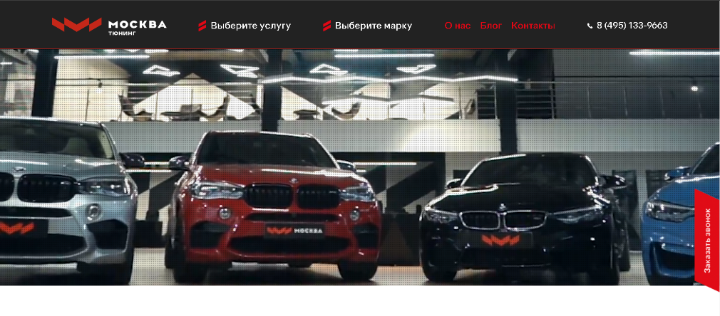

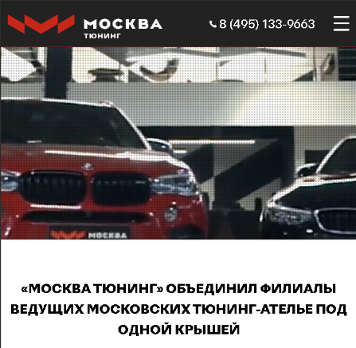а)

б)

Рисунок 1.1 – Главная страница москва-тюнинг.рф   
(а - десктопная версия б - мобильная версия)

Первое, что бросается в глаза, это видео на фоне, которое иллюстрирует работу данного центра. Затем привлекает внимание цветовое оформление данного сайта. Оно представляет собой сочетание черного и красного цветов, что подчеркивает брутальность и серьезность данной фирмы. В меню мы видим логотип бренда, а также здесь имеется возможность выбора услуги и марки автомобиля, что позволяет посетителям сайта сразу найти нужную услугу под свой автомобиль. Это является хорошим способом оказания услуг, ведь пользователь не будет долго сидеть и искать нужную ему информацию. Здесь же можно перейти по ссылке и более подробно узнать о самой кампании, просмотреть их блог, а также просмотреть контакты. Справа находится номер телефона для связи. Стоит заметить, что в мобильной версии сайта этот номер также присутствует, поэтому можно считать, что он является важным. При наведении на какую-нибудь из ссылок, она начинает подсвечиваться красным цветом. Также, в мобильной версии сайта присутствует бургер-меню (рис.1.2).

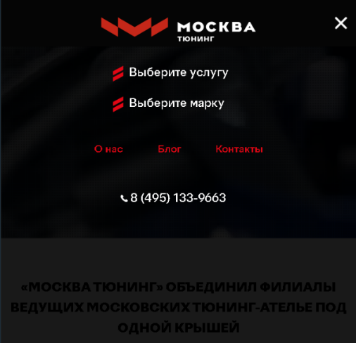

Рисунок 1.2 – Бургер-меню

Как видно, в бургер-меню присутствуют те же кнопки, которые были и в десктопной версии сайта. При нажатии на кнопку бургер-меню происходит анимация: бургер-меню превращается в кнопку в виде крестика, а задний фон затемняется. Стоит отметить, что данная анимация выглядит довольно изящно и происходит очень плавно.

Подвал страницы изображен на рис. 1.3.

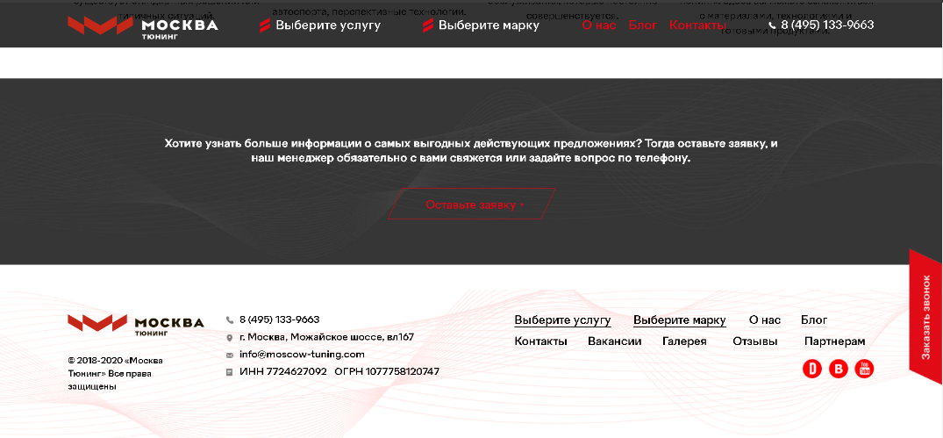

а) десктопная версия

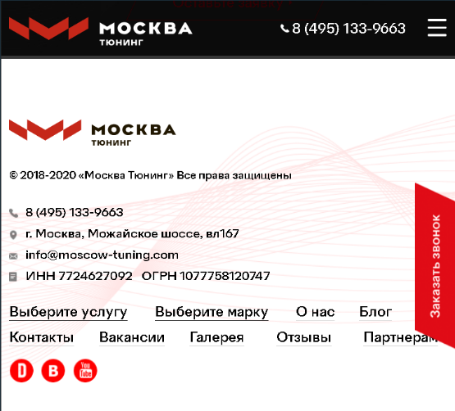

б) мобильная версия

Рисунок 1.3 – Подвал страницы (а) - десктопная версия, б) - мобильная версия)

В десктопной версии видно логотип фирмы, копирайт, контакты и те же ссылки, какие были и в верхнем меню, за исключением ссылок «Вакансии», «Отзывы» и «Партнерам», а также ссылки на социальные сети.

Если присмотреться, то можно заметить, что верхнее меню как-бы закреплено на экране монитора, т.е. прокручивается не прокручивается, как вся остальная страница. С правой нижней стороны сайта мы также видим прикрепленную кнопку «Заказать звонок», при нажатии на которую посередине экрана появляется окно, изображенное на рисунке 1.4.



Рисунок 1.4 – Форма для отправки информации

Как видно, пользователя просят указать следующие данные:

* Имя;
* Телефон;
* Комментарий;

Там же располагается кнопка «Заказать». Кнопка «Заказать» и поля для ввода информации имеют вид параллелограмма. Здесь преобладают светлые цвета: белый и красный.

Также, в десктопной версии видна кнопка «Оставьте заявку», при нажатии на которую выпадает то же окно, что и при нажатии кнопки «Заказать звонок».

В подвале на странице начинают преобладать светлые цвета.

Затем можно рассмотреть ещё один сайт d2 (рисунок 1.5).

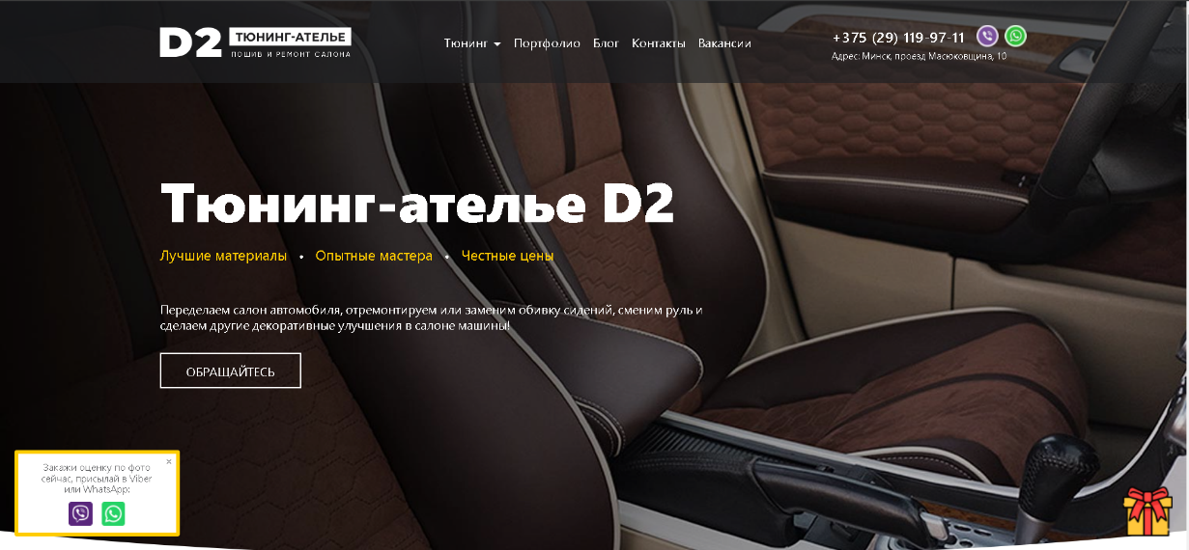

а) десктопная версия

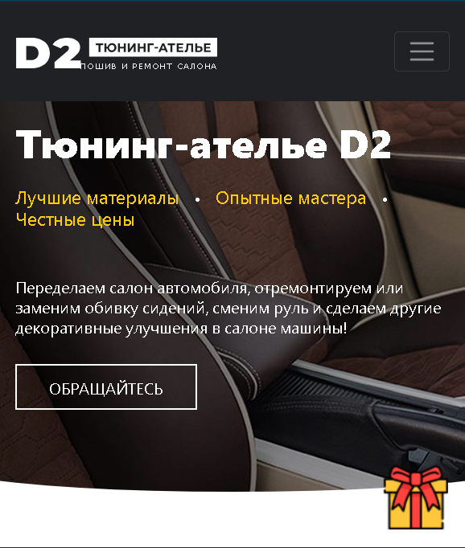

б) мобильная версия

Рисунок 1.5 – Главная страница d2

Здесь по аналогии: тоже виден логотип с левой стороны меню, посередине находятся ссылки, справа номер и адрес. Правда уже здесь нет видео на фоне, а только картинка. Также выбрана другая цветовая палитра: черно-желтый цвет. При наведении на ссылки они подсвечиваются желтым цветом. Посередине страницы видно небольшую саморекламу, а также кнопку «Обращайтесь» которая побуждает совершить обращение к данной кампании.

Внизу слева видно небольшое окно, в котором можно нажать на одну из двух кнопок: Viber и WhatsApp. При нажатии на кнопки появляются окна, изображённое на рис. 1.6 и 1.7 соответственно.

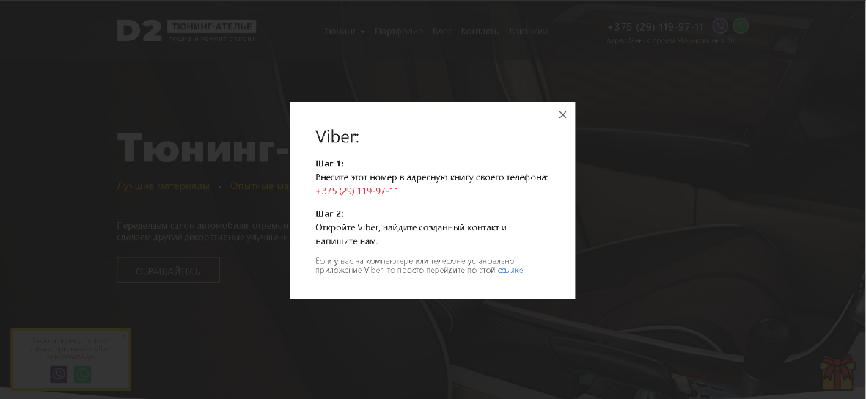

Рисунок 1.6 – Кнопка Viber

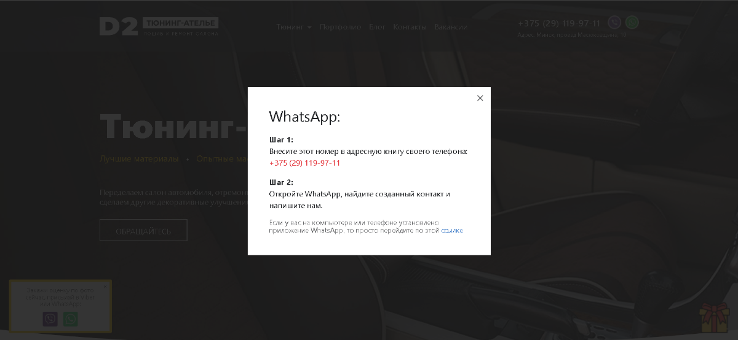

Рисунок 1.7 – Кнопка WhatsApp

Справа внизу «подарок», при нажатии на который можно перейти на страницу с подарочным сертификатом. Структура шапки не поменялась под надписью Подарочный сертификат находятся кнопки, которые напоминают навигационное меню.

Фон кнопки Подарочный сертификат окрашен тематическим желтым цветом. Это окрашивание дает понять пользователю, что он находтся сейчас на данной странице.

Страница с подарочным сертфкатом изображена на рис.1.8.

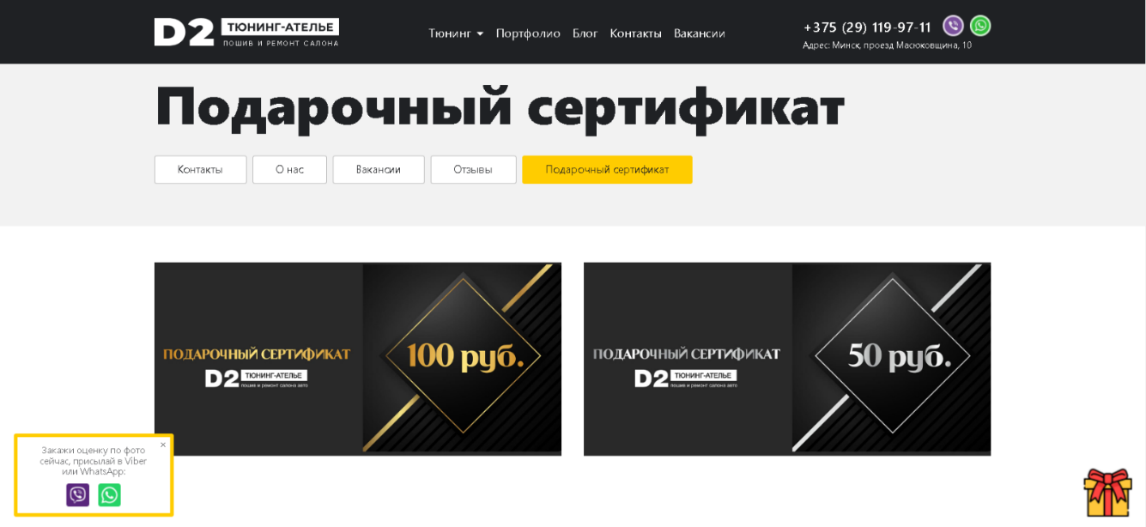Рисунок 1.8 – Страница с подарочным сертификатом

В подвале страницы видны логотип, ссылки, копирайт, социальные сети, причем расположение всех этих элементов во многом схоже с предыдущим сайтом



а)



б)

а) десктопная версия б) мобильная версия

Рисунок 1.9 – Подвал страницы d2

Эти сайты можно сравнить по SEO. В поисковом запросе введем «тюнинг ателье». Результат поискового запроса изображен на рис. 1.10.

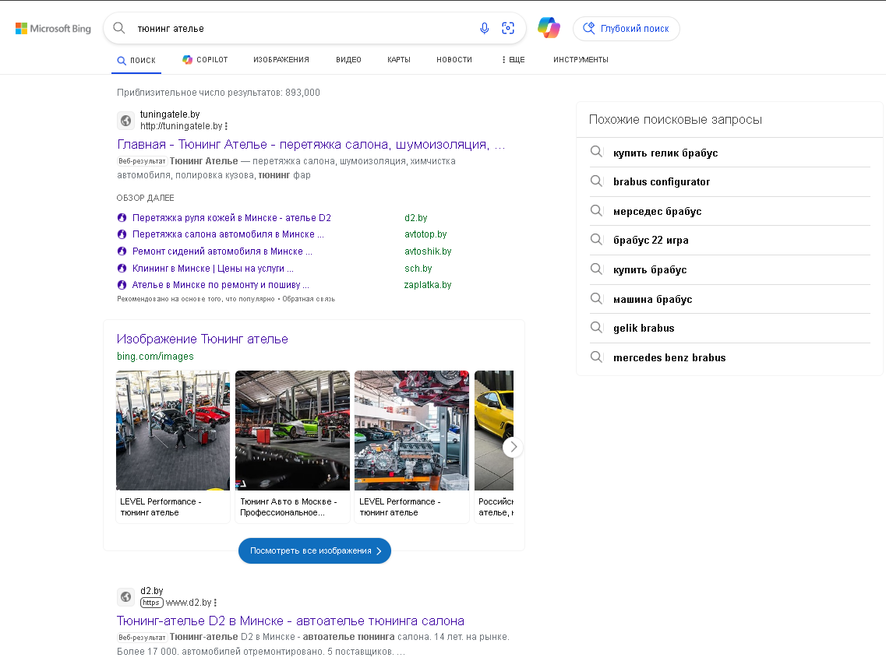Рисунок 1.10 – Поисковый запрос

Сайт d2 по результатам поиска находится на 2 месте. Опять же, это тоже очень зависит от местоположения человека, поэтому сайт москва-тюнинг нам будет найти не так просто, ведь у него российский домен.

В плане удобства, то оба этих сайта довольно удобны и интерфейс интуитивно понятный, поэтому даже неопытный пользователь интернета сможет заказать определенную услугу на этих сайтах.

Что касается преимуществ, то сайт москва-тюнинг имеет брутальное и стильное оформление, что в очередной раз подчеркивает серьезность и мастерство данной кампании. Недостатков нет.

Про сайт d2 можно сказать следующее: из преимуществ наличие карты, которая изображена на рис.1.11. Из недостатков, можно выделить то, что при мобильной версии сайта некоторый текст может некорректно себя вести. Некорректное поведение изображено на рис. 1.12.

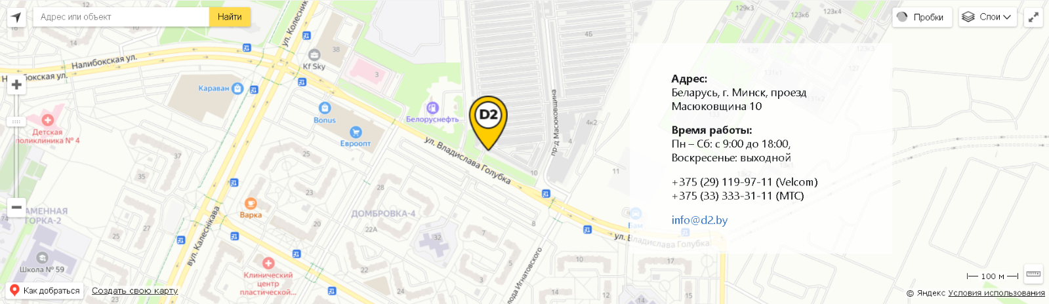Рисунок 1.11 – Карта сайта d2



Рисунок 1.12 – Мобильная версия

Если сравнить 2 этих сайта, то можно сказать, что сайт москва-тюнинг имеет преимущество над сайтом d2.

## **1.2 Техническое задание**

Техническое задание представляет из себя создание 5-ти страничного адаптивного и кроссбраузерного сайта, тема которого тюнинг-ателье автомобилей. Для достижения этих целей надо придерживаться следующих указаний:

* прототип веб-сайта должен быть разработан с помощью графического редактора Figma;
* для хранения данных должна быть использована база данных MySQL.
* для отправки на БД использовать PHP;
* разметка содержания сайта должна быть выполнена с применением HTML5 и XML;
* для описания внешнего вида веб-страниц использовать SCSS и CSS3.

Веб-сайт должен содержать:

* семантические теги HTML5;
* графические элементы в форме SVG;
* несколько веб-страниц;
* JavaScript для управления элементами DOM.

Для тестирования использовать The W3C Markup Validation Service/Git Super Linter.

## **1.3 Выбор средств реализации программного продукта**

Для реализации макета будущего сайта использован графический редактор Figma. Для реализации базы данных MySQL должен быть использован OpenServer. Реализация базы данных с помощью phpMyAdmin. Основной код должен быть написан в редакторе кода Visual Studio Code.

## **1.4 Выводы**

Таким образом, был проведен анализ двух сайтов, были выделены преимущества и недостатки и основные особенности, которые включают в себя цветовое оформление, месторасположение кнопок, картинок и т. д. Техническое задание дает понимание того, с помощью чего и именно чем нужно реализовывать будущий сайт.

# 2 Проектирование веб-страницы

## **2.1 Выбор способа верстки**

Когда речь идет о создании гибкой и адаптивной верстки, два главных инструмента, на которые полагаются веб-разработчики, — это Flexbox и Grid [1].

В данном проекте будет использована и Flexbox, и Grid верстка, так как у каждого из них есть свои недостатки и преимущества. Для размещения элементов внутри контейнера будет предпочтительно использована Flexbox верстка, а при размещении родительских элементов непосредственно на самой странице ̶ Grid верстка [2].

Стоит отметить, что Flexbox верстка идеально подходит для создания навигационного меню, списков и т. п. Также, Flexbox верстка идеально подходит для распределения и контроля размещения элементов внутри контейнера, позволяет выравнивать элементы по разным осям.

## **2.2 Выбор стилевого оформления**

Цветовая гамма сайта будет иметь черно-красные оттенки с нотками белого цвета, что создаст брутальный и серьезный вид сайта. Фон будет иметь темные оттенки. При входе на страницу на фоне будет тематическое изображение автомобиля.

У главной страницы будет четкое разделение блоков с информацией. Блок с информацией о времени работы, расположении кампании будет представлен вверху страницы, чтобы пользователи смогли сразу узнать, где находится кампания и когда предоставляются услуги. Затем будут представлены блоки с достижениями, услугами и формой обратной связи, чтобы пользователи смогли задать какой-либо вопрос об услугах или уточнить детали.

## **2.3 Выбор шрифтового оформления**

В качестве основного шрифта будет выступать Yanone Kaffeesatz. Весь текст будет оформлен в этом шрифте. Будут использованы его вариации: Bold, Regular. Размер шрифта будет зависеть от значимости текста, например, название кампании будет выделено большим размером шрифта. Значимая информация также будет выделена большим размером шрифта для привлечения внимания пользователя.

## **2.4 Разработка пользовательских элементов**

Веб-сайт будет содержать навигационное меню (рис. 2.1), которое содержит ссылки на другие страницы.



Рисунок 2.1 – Навигационное меню

Далее располагается блок с небольшим описанием кампании, адресом, номером телефона и режима работы (рис. 2.2).

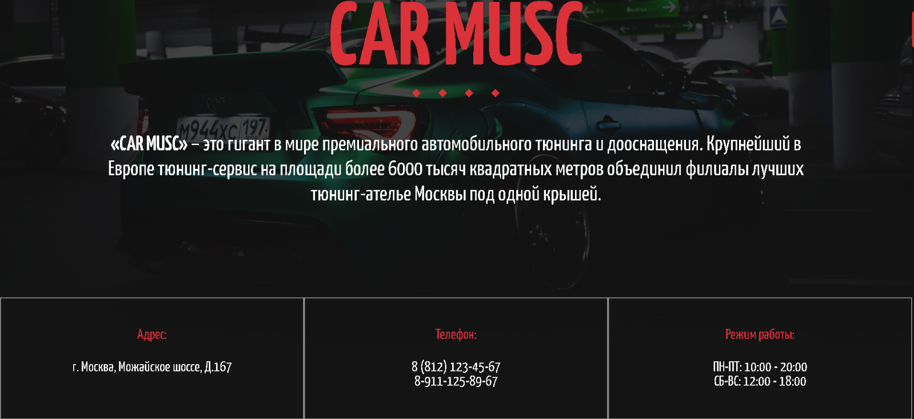

Рисунок 2.2 – Главный блок

Затем расположится блок с достижениями кампании, чтобы пользователи могли удостоверится в надежности кампании и их доверие возросло (рис. 2.3).

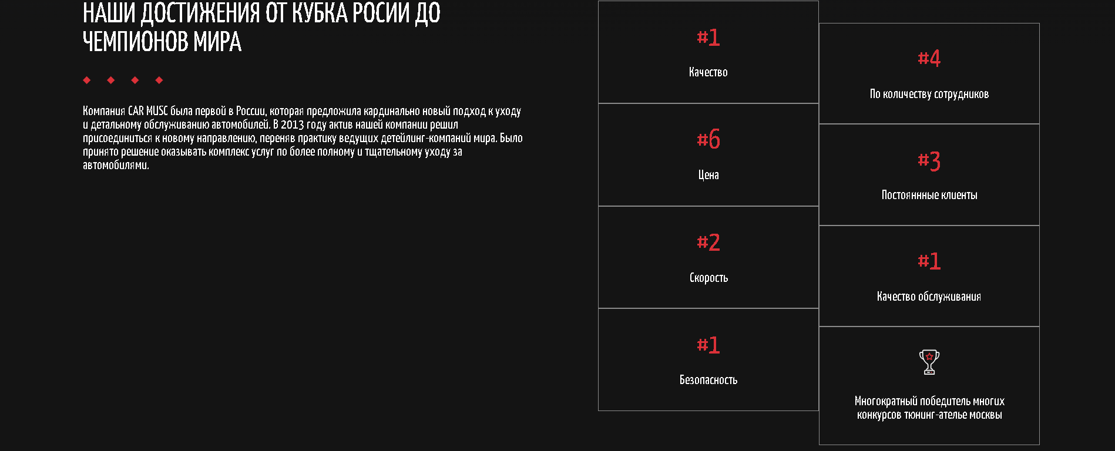

Рисунок 2.3 – Блок с достижениями

После блока с достижениями идет слайдер, в котором перемещение слайдов происходит 3 способами: перетаскиванием мыши, нажатием на соответствующую кнопку слева или справа, нажатием на маленькие круги под картиной слайдера. Слайдер изображен на рис. 2.4.



Рисунок 2.4 – Слайдер

Далее распложен блок с информацией о предоставляемых гарантиях кампании (рис. 2.5.)

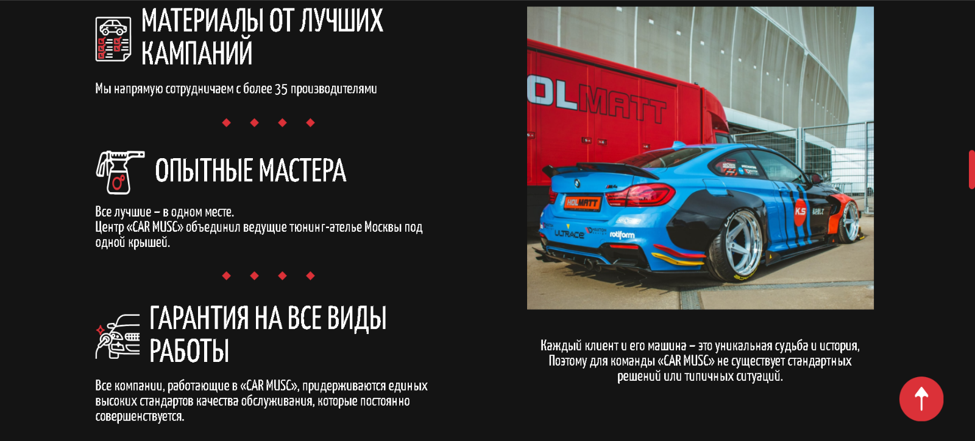

Рисунок 2.5 – Гарантии кампании

Далее идет блок с предоставляемыми услугами изображенный на рис. 2.6.

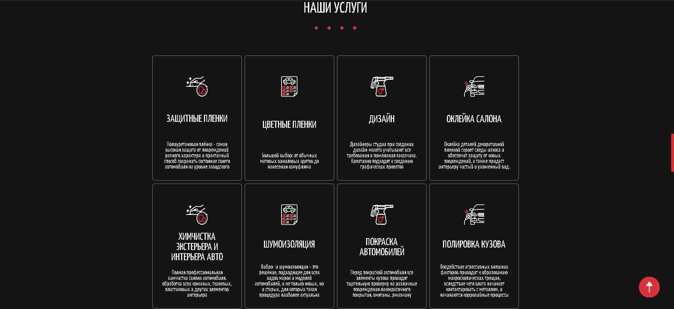

Рисунок 2.6 – Услуги

Далее идет блок (рис. 2.7) подобный блоку изображенному на рис. 2.5.

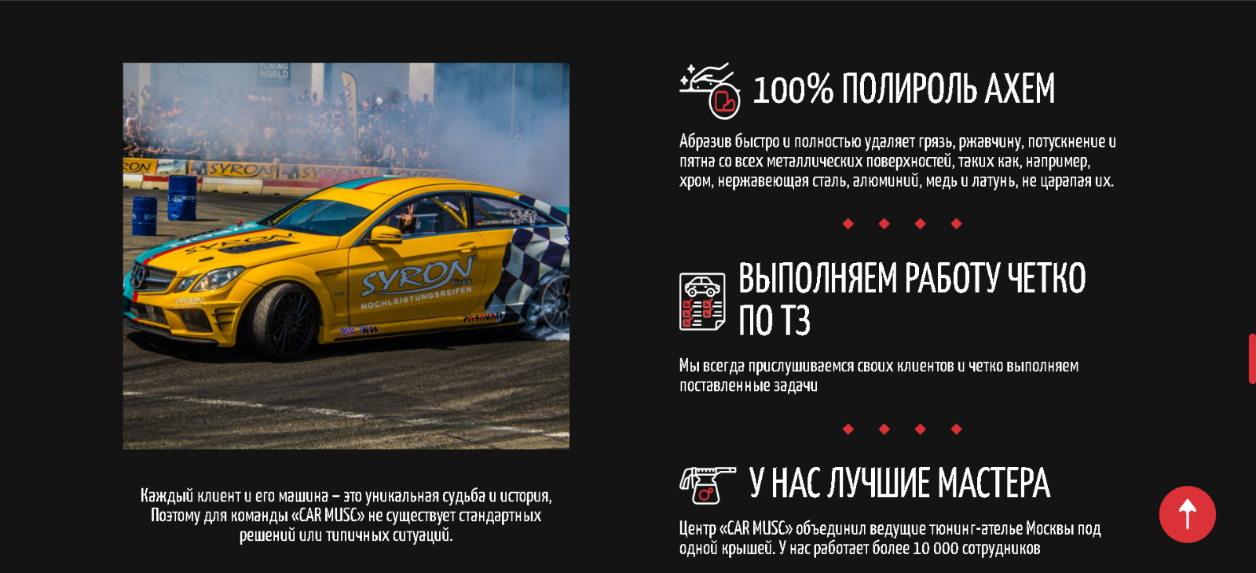

Рисунок 2.7 – Гарантии кампании

Почти в самом подвале сайта располагается форма обратной связи (рис. 2.8). Данные отправляются в БД при нажатии на кнопку «ОТПРАВИТЬ».

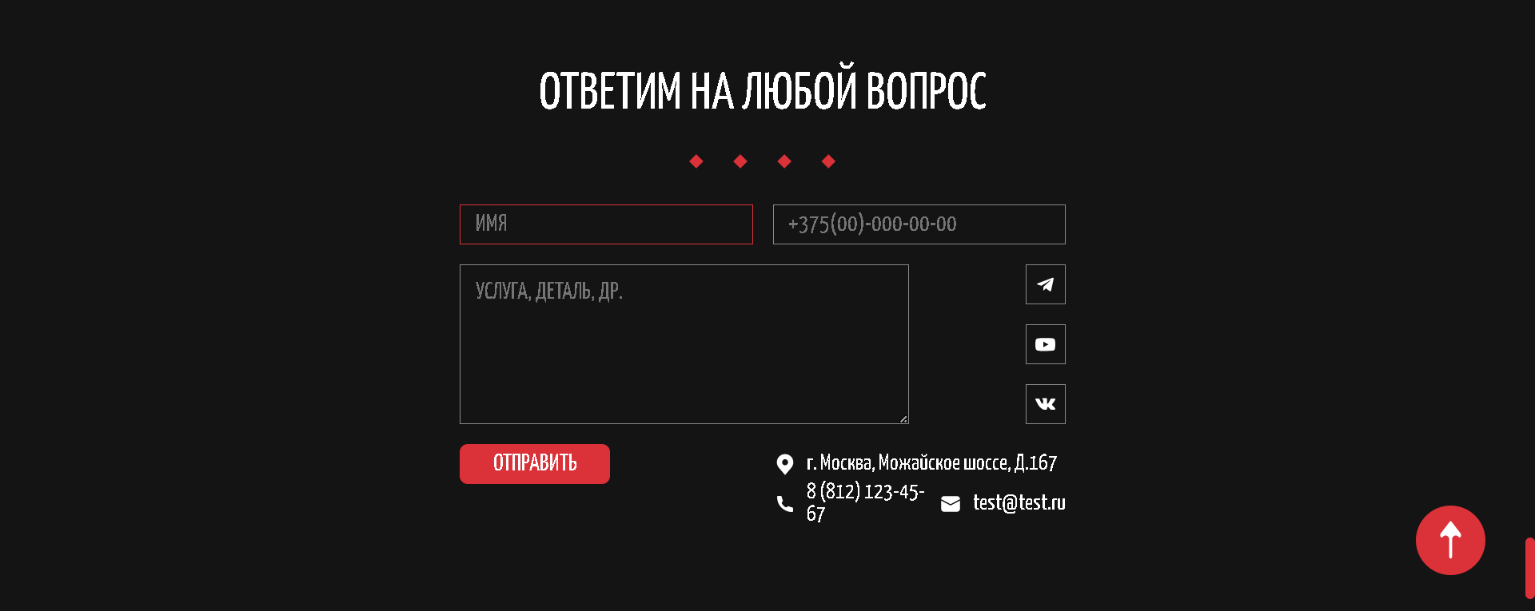

Рисунок 2.8 – Форма обратной связи

В самом низу страницы находится подвал страницы, в котором распложены кнопки меню (рис. 2.9).



Рисунок 2.9 – Подвал страницы

## **2.5 Разработка спецэффектов**

На странице присутствуют анимации, которые добавляют плавность. Пролистывание страницы осуществляется плавным образом [3], при этом информационные блоки появляются с правой стороны с изменением прозрачности. При наведении на кнопки навигационного меню происходит плавное изменение цвета [3] на красные оттенки, что позволяет понять пользователю, что на этот текст можно нажать.

При пролистывании страницы вниз появляется круглая красная кнопка со стрелкой в нижнем правом углу, при нажатии на которую осуществляется плавное пролистывание в самый вверх страницы. При достижении начала страницы эта стрелка смещается дальше вверх, вплоть до исчезновения.

Ползунок скроллбара был изменен на красный с закругленными краями ползунок. Это делает ползунок удобным и подходящим под тона страницы.

Перемещение слайдов происходит также плавным образом и сторону перемещения слайдов.

В форме обратной связи есть кнопки с изображениями социальных сетей. При наведении на них фон блока, в котором располагается элемент, окрашивается плавным образом в фирменный цвет социальной сети. Это подсказывает пользователю, что на текущий блок можно нажать.

## **2.6 Выводы**

Таким образом, при проектировании веб-страницы были выбраны сразу 2 способа верстки: Flexbox и Grid.

Стилевое оформление веб-страницы предполагает собой использование черно-красных тонов с ноткой белого цвета. Это делает сайт более брутальным и серьезным на вид.

Оформление текста было придумано таким образом, чтобы важные элементы страницы были четко выделены: большим шрифтом, другими цветами, подсвечиванием при наведении и т. д.

При разработке пользовательских элементов было сделано так, чтобы пользователю было интуитивно понятно, что и где находится какой-либо блок.

При разработке спецэффектов было предусмотрено так, чтобы пользователь смог на интуитивном уровне понять, на что можно нажать, а на что нет. Это было достигнуто путем подсвечивания текста при наведении на него, выделением кнопок цветом и изменением курсора, который предполагает возможность нажатия.

# 3 Реализация структуры веб-сайта

## **3.1 Структура HTML-документа**

HTML код является основой всей страницы. В документе были использованы многочисленные теги, такие как <body>, <header>, <footer>, <form> и другие. Эти теги дают четкое разделение веб-страницы на конкретные разделы. Весь код HTML-документа продемонстрирован в листинге. В теге <body> находится вся информация, отображаемая на веб-странице.

В внутри тега <header> находится информация, отображаемая в самом верху веб-страницы. Здесь отображены: навигационное меню, заголовок с названием кампании, время работы и месторасположение кампании. Содержимое тега <header> представлено в листинге В.

Содержимое тега <header> изменятся на каждой странице, в то время как содержимое тега <footer> имеет одинаковое содержание на всех веб-страницах. Содержимое тега <footer> представлено в листинге 3.1

|  |
| --- |
| <footer>  <div class="footer">  <span class="footer_line"></span>  <div class="footer__menu">  <p class="footer__menu__text">2024 &#169; CAR MUSC. Все права защищены</p>  <ul class="footer_menu_list">  <li class="header_menu_list_item">  <a href="index.html" class="header_menu_list_item_link">Главная</a>  </li>  <li class="header_menu_list_item">  <a href="car_wrap.html" class="header_menu_list_item_link">Оклейка</a>  </li>  <li class="header_menu_list_item">  <a href="car_detailing.html" class="header_menu_list_item_link">Детейлинг</a>  </li>  <li class="header_menu_list_item">  <a href="gallery_of_works.html" class="header_menu_list_item_link">Галерея работ</a>  </li>  <li class="header_menu_list_item">  <a href="questions.html" class="header_menu_list_item_link">Часто задаваемые вопросы</a>  </li>  </ul>  </div>  </div>  </footer> |

Листинг 3.1 – Содержимое тега <footer>

Структура HTML-документа также представлена другими тегами и разделами.

## **3.2 Добавление таблиц стилей SASS и CSS**

Для компиляции кода SASS в CSS был использован Live Sass Compiler. Всего есть 2 таблицы стилей SASS. Соответственно есть 2 таблицы стилей CSS. Все файлы расположены в отдельных папках и подписаны в соответствие с содержимым.

В этих 2 таблицах стилей находится весь код для всех 5 страниц всего сайта.

При написании кода на SASS были использованы характерные приемы и возможности SASS: вложенности [6], переменные и др. Весь код SASS и CSS представлен в листинге Б.

К именованиям классов была применена методология БЭМ, что значительно упростило и облегчило проектирование будущего сайта.

## **3.3 Использование PHP и SVG**

При создании веб-сайта был использован PHP для отправки данных формы обратной связи в базу данных MySQL. Код PHP представлен в листинге 3.2. Использование PHP значительно облегчило запись информации. Сама запись осуществляется в базу данных MySQL.

|  |
| --- |
| <?php  $conn = mysqli_connect('localhost', 'root', '', 'curs');  $name = $_POST['name'];  $phone = $_POST['phone'];  $info = $_POST['info'];  $query = "INSERT INTO `Data` (`id`, `Name`, `Phone`, `Info`, `Time`) VALUES (NULL, '$name', '$phone', '$info', NOW());";  $result = mysqli_query($conn, $query);  header("Location: ../index.html");  mysqli_close($conn); |

Листинг 3.2 – php код

С помощью этого кода все данные, введенные в форму обратной связи, отправляются в базу данных. Представление базы данных представлено на рис. 3.3.

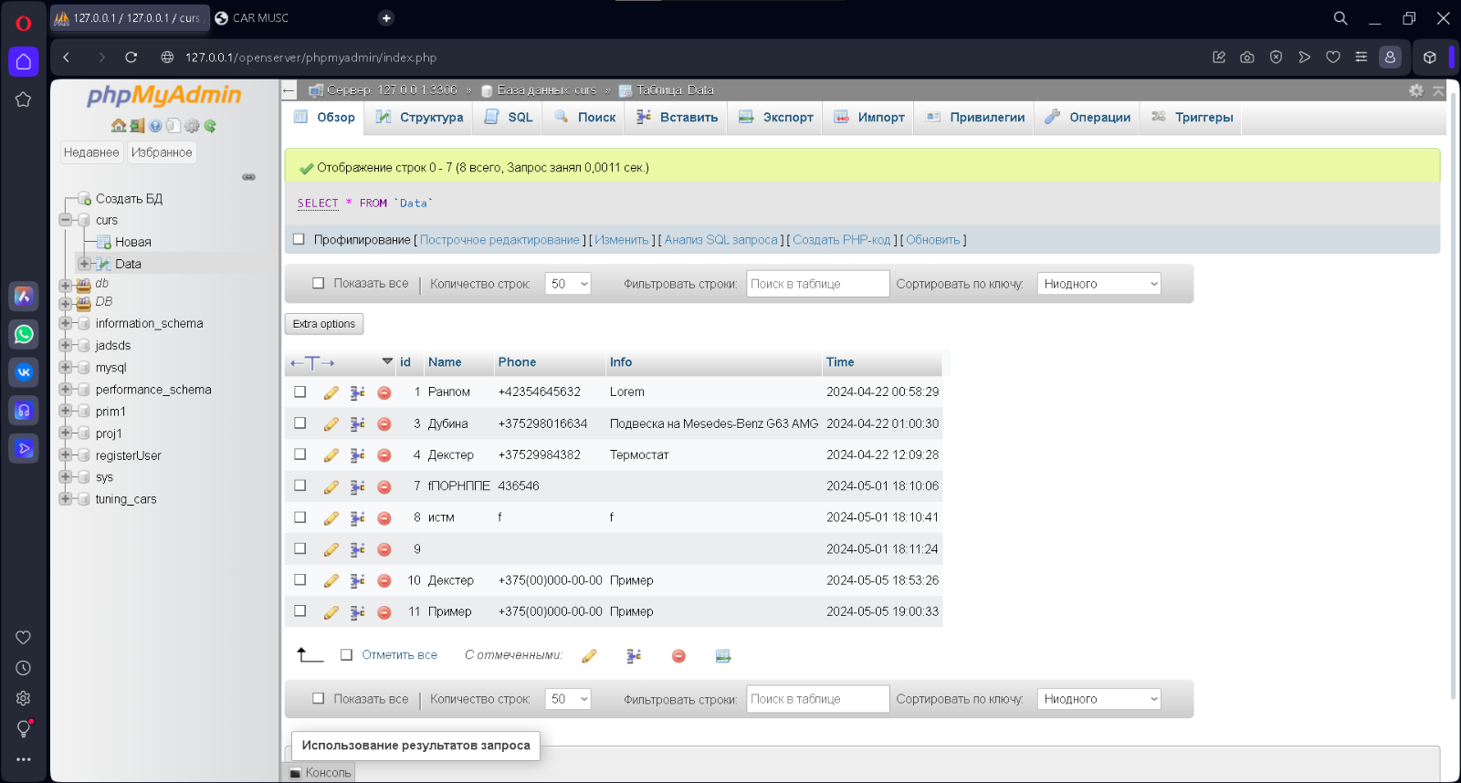

Рисунок 3.3– База данных MySQL

У данного сайта нет логотипа, но есть изображения формата SVG, а также элементы SVG.

## **3.4 Управление элементами DOM**

Для управления элементами DOM был использован JavaScript[4]. С помощью него можно получить объект по его классу, селектору, уникальному идентификатору. Пример элементов DOM представлен на рисунке 3.4

Чтобы посмотреть DOM в браузере, нужно зайти в инструменты разработчика. В большинстве браузеров для этого надо нажать на клавишу F12 — тогда откроется дополнительная панель [5].

Некоторые возможности сайта были реализованы с помощью библиотек JavaScript. Полный код JavaScript представлен в листинге В.

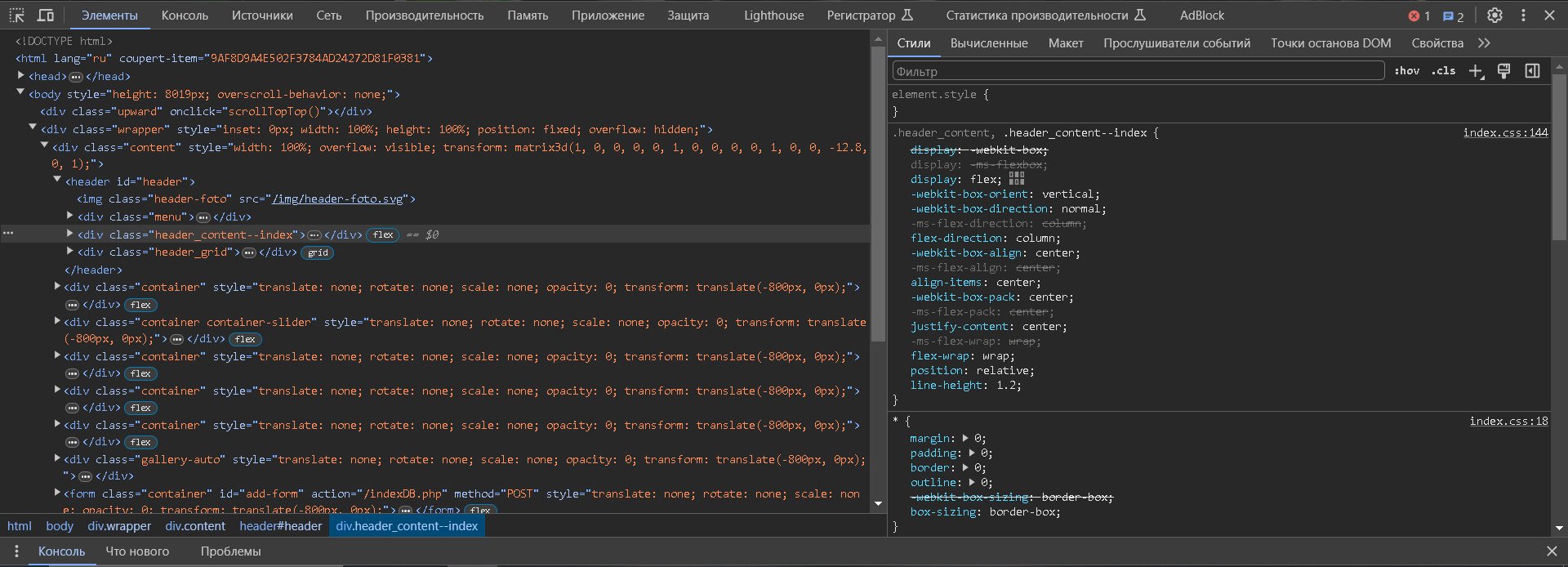

Рисунок 3.4 – Структура DOM

## **3.5 Выводы**

В ходе проектирования веб-страницы были реализованы HTML страница, таблицы стилей SCSS и CSS, PHP, JavaScript и др. Именование классов соответствует методологии БЭМ. Все данные, отправленные через форму обратной связи, поступают в базу данных MySQL.

Полный код приведен в соответствующих листингах (А, Б, В).

# 4 Тестирование веб-сайта

## **4.1 Адаптивный дизайн веб-сайта**

Все страницы веб-сайта являются адаптируемыми для конкретной ширины экрана пользователя. Это обеспечивает кроссплатформенность сайта. Изображение сайта на мобильном устройстве с шириной экрана 390 px предоставлено на рисунке 4.1.



Рисунок 4.1 – Страница при ширине экрана 390 px

Стоит заметить, что структура и расположение элементов на сайте немного отлично от версии сайта с широким разрешением экрана (например, 1224 px). Структура сайта с меньшим разрешением экрана отличается своей минималистичностью и оптимизацией под разные устройства.

## **4.2 Кроссбраузерность веб-сайта**

Данный сайт корректно работает практически во всех браузерах. Исключения составляют старые браузеры, которые не поддерживают те или иные возможности и/или примененные инструменты в создание веб-страниц.

Отображение сайта в Google Chrome изображено на рис.4.2.

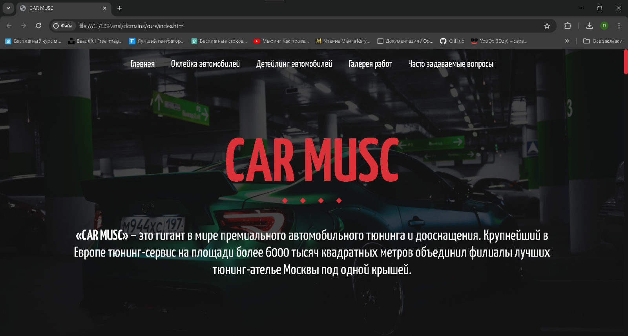

Рисунок 4.2 - Сайт в Google Chrome

Отображение сайта в Microsoft Edge изображено на рис. 4.3.

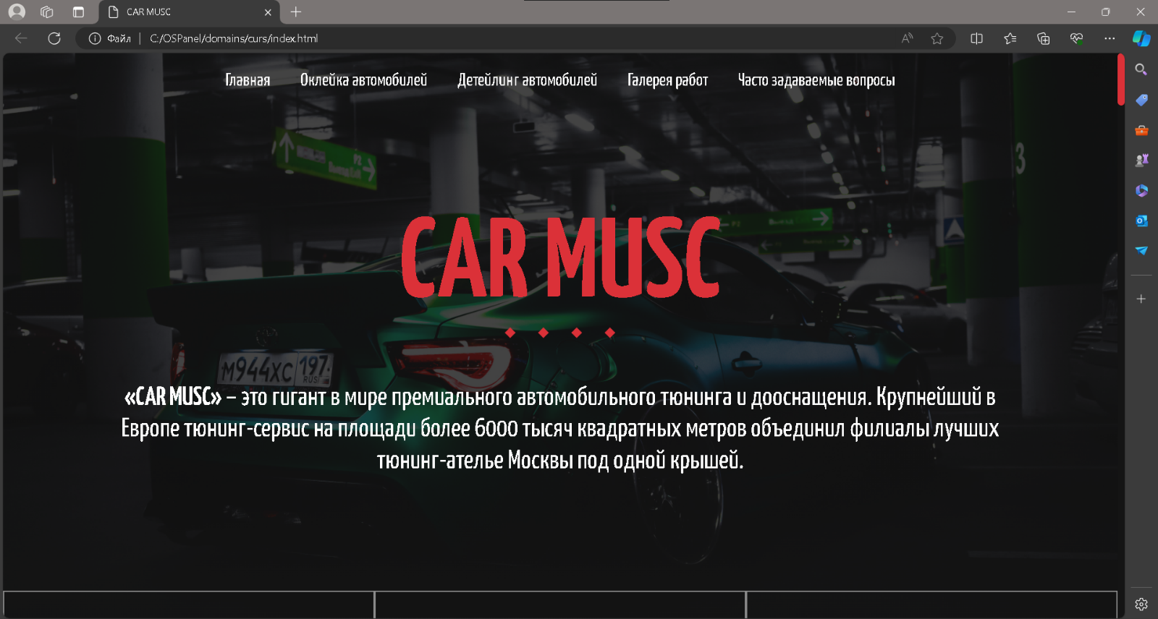

Рисунок 4.3 - Сайт в Microsoft Edge

Отображение сайта в браузере Opera представлено на рис. 4.4.

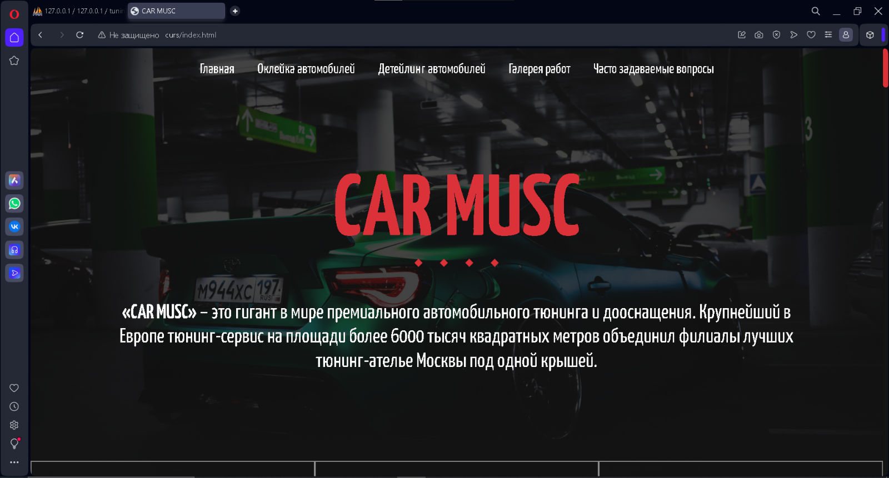

Рисунок 4.4 - Сайт в Opera

## **4.3 Руководство пользователя**

Дизайн веб-сайта был разработан таким образом, чтобы пользователю было интуитивно понятно взаимодействие со всем сайтом.

При наведении на текст с названием страницы эта страница подсвечивается красным цветом (см. рис. 4.5). При клике на этот текст произойдет переход на соответствующую страницу.

В самой правой стороне страницы располагается красный ползунок, при перемещении которого происходит пролистывание в соответствующую сторону (см. рис. 4.5).

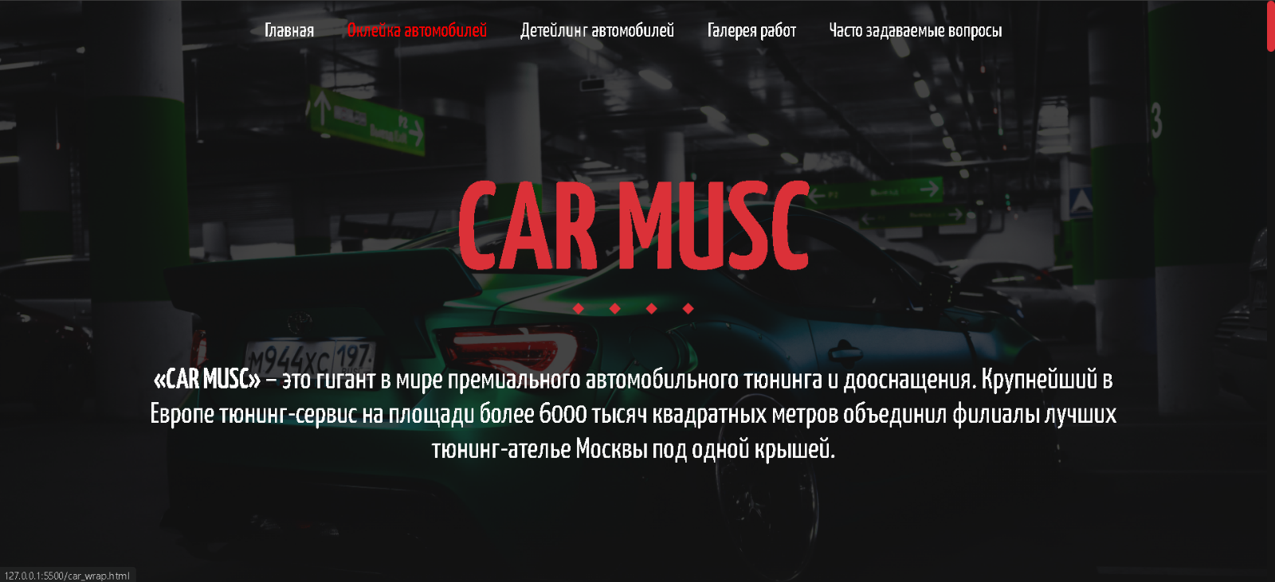

Рисунок 4.5 – Шапка сайта

При пролистывании видно блок со слайдером (см. рис. 4.6). При нажатии одной из стрелок будет происходить плавное изменение слайдов на другие. При достижении последнего слайда кнопка со стрелкой «вправо» больше не будет реагировать. С первым слайдом будет точно также, только уже не будет работать кнопка со стрелкой «влево».

Просмотр слайдов можно осуществлять также нажатием круглый кнопок внизу прямо под самим слайдом. При нажатии на конкретный «кружочек» будет происходить плавный переход до того самого слайда, на который вы нажали.

Переход между слайдами можно осуществить также зажатием и перетягиванием мыши в одну из сторон. Это особенно удобно для мобильных устройств.

Здесь же начинает появляется кнопка вверх, при нажатии на которую происходит плавное пролистывание до самого начала страницы. После его нажатия сама кнопка поднимается за пределы верхней границы страницы и при этом плавно меняет прозрачность и исчезает.

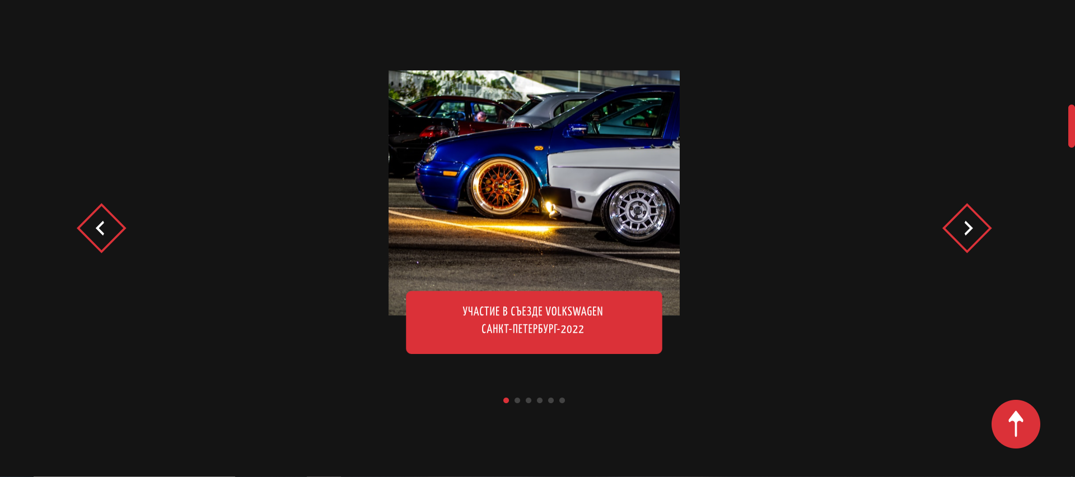

Рисунок 4.6 – Слайдер и кнопка «вверх»

В самом низу страницы располагается форма обратной связи (см. рис. 4.7). При нажатии на прямоугольник с областью «Имя». При вводе каких-либо символов надпись Имя пропадает. Логично, что в эту область нужно ввести свое имя.

Справа от предыдущей области располагается область с номером телефона. Принцип взаимодействия во многом схож с предыдущей областью, но есть нюанс: если пользователь сам не вводит символы «+375», то это делается автоматически. В это поле нельзя ввести какие-либо символы отличные от чисел и знака «+». Пользователь не может ввести более 12 чисел.

Под секциями «Имя» и «Номер телефона» располагается область «Услуга». Здесь пользователь может ввести запрашиваемую услугу или задать какой-либо вопрос.

Прямо под секцией «Услуга» находится кнопка «Отправить», при нажатии на которую происходит отправление введенных данных в базу данных. Происходит перезагрузка страницы.

Справа находятся блоки изображениями социальных сетей, при наведении на который подсвечивается соответствующий блок, а при нажатии происходит переход в социальную сеть.

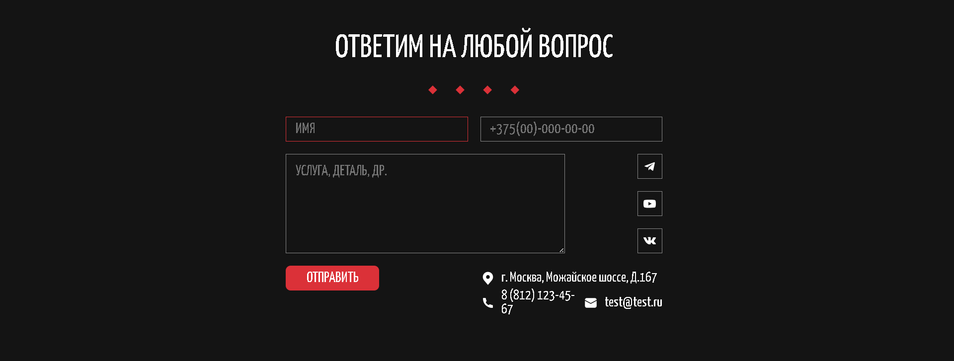

Рисунок 4.7 – Форма обратной связи

Внизу страницы находится подвал, где располагается навигационное меню (см. рис. 4.8). Принцип взаимодействия схож с блоком навигационного меню, расположенного вверху страницы.

Стоит заметить, что навигационное меню в подвале исчезает у мобильных устройств.



Рисунок 4.8 – Подвал страницы

## **4.4 Валидность**

Валидность кода обеспечивает высокое качество и доступность сайта.

Проверка валидности проходила при помощи сервиса The W3C Markup Validation Service. Проверка показала, что код является валидным (см. рис.4.1).



Рисунок 4.1 – Валидность кода

Стоит заметить, что валидный код улучшает его SEO-оптимизацию.

## **4.5 Выводы**

Таким образом при создании веб-страницы были учтены многие нюансы, в том числе корректное отображение сайта на мобильных устройствах.

Данный сайт является кроссбраузерным и корректно отображается во многих браузерах. Ориентир был выбран на совместимость с Google Chrome.

Интерфейс сайта интуитивно понятный и взаимодействие с сайтом не должно вызывать никаких сложностей.

# Заключение

В процессе выполнения курсовой работы был разработан сайт для автомобильного тюнинг-ателье, основанный на готовом дизайне из Figma. В рамках проекта были исследованы основы создания веб-страниц, проведен анализ аналогичных веб-сайтов, выявлены их ключевые характеристики и содержание, а также разработаны структура и контент для сайта. Разработанный сайт демонстрирует высокое качество, успешно прошел тестирование на адаптивность и кроссбраузерность.

Для удобства создания веб-сайта была применена методология БЭМ. Специально именование классов позволяет быстро разобраться с написанным кодом, а также упрощает читаемость кода.

Сайт является адаптируемым под различные устройства, в частности под мобильные, ведь в современном мире многие предпочитают использовать мобильное устройство. Таким образом, аудитория пользователей значительно расширается.

Использование базы данных облегчает просмотр и запись данных. В данном проекте использовалась база данных MySQL. Передачу данных обеспечивает код, написанный на языке PHP.

Созданный веб-сайт эффективно выполняет все необходимые функции: он информирует об услугах тюнинг-ателье и может сыграть ключевую роль при выборе пользователя аналогичных тюнинг-ателье, способствует привлечению новых посетителей и обеспечивает взаимодействие с клиентами с помощью формы обратной связи. Сайт полностью отвечает всем поставленным перед ним задачам.

Проект обладает значительной актуальностью и в будущем может служить эффективным инструментом для представления тюнинг-ателье в интернете, взаимодействием с посетителями и демонстрации работы кампании.

# Список использованных источников

1. hcdev HTML5BOOK [Электронный ресурс]. - Режим доступа: https://hcdev.ru/html/. Дата доступа: 11.03.2024.

2. HTML5BOOK [Электронный ресурс]. - Режим доступа: https://html5book.ru/. - Дата доступа: 11.03.2024.

3. MND Web Docs – Mozilla [Электронный ресурс]. - Режим доступа: https://developer.mozilla.org/ru/docs/Web/CSS/. - Дата доступа: 19.03.2024

4. WebReference [Электронный ресурс]. - Режим доступа: https://webref.ru/dev/learn-javascript /. - Дата доступа: 20.03.2024.

5. W3docs.com [Электронный ресурс]. - Режим доступа: https://ru.w3docs.com/uchebnik-javascript.html/. - Дата доступа: 07.04.2024.

6. W3docs.com [Электронный ресурс]. - Режим доступа: https://ru.w3docs.com/uchebnik-css/css-selektory.html/. - Дата доступа: 07.04.2024.

# Приложение А Листинг НТML-документа

**Листинг страницы «Главная».**

|  |
| --- |
| <!DOCTYPE html>  <html lang="ru">  <head>  <meta charset="UTF-8">  <meta name="viewport" content="width=device-width, initial-scale=1.0">  <title>CAR MUSC</title>  <link rel="stylesheet" href="CSS/index.css">  <link rel="stylesheet" href="CSS/adaptive.css">  <link rel="stylesheet" href="https://cdn.jsdelivr.net/npm/swiper@11/swiper-bundle.min.css">  </head>  <body>  <div class="upward" onclick="scrollTopTop()"></div>  <div class="wrapper">  <div class="content">  <header id="header">  <img class="header-foto" src="img/header-foto.svg" alt="header-foto">  <div class="menu">  <div class="burger">  <span></span>  <span></span>  <span></span>  </div>  <div class="header_menu">  <ul class="header_menu_list">  <li class="header_menu_list_item">  <a href="index.html" class="header_menu_list_item_link">Главная</a>  </li>  <li class="header_menu_list_item">  <a href="car_wrap.html" class="header_menu_list_item_link">Оклейка автомобилей</a>  </li>  <li class="header_menu_list_item">  <a href="car_detailing.html" class="header_menu_list_item_link">Детейлинг  автомобилей</a>  </li>  <li class="header_menu_list_item">  <a href="gallery_of_works.html" class="header_menu_list_item_link">Галерея работ</a>  </li>  <li class="header_menu_list_item">  <a href="questions.html" class="header_menu_list_item_link">Часто задаваемые вопросы</a>  </li>  </ul>  </div>  </div>  <div class="header_content--index">  <div class="header_text-logo">  <h1>CAR MUSC</h1>  </div>  <div class="header_rombo">  <p><img src="img/romb.svg" alt="romb"></p>  </div>  <div class="header_text-info">  <b>«CAR MUSC»</b> – это гигант в мире премиального автомобильного тюнинга и дооснащения.  Крупнейший в Европе тюнинг-сервис на площади более 6000 тысяч квадратных метров объединил  филиалы лучших тюнинг-ателье Москвы под одной крышей.  </div>  </div>  <div class="header_grid">  <div class="header_grid_block">  <div class="header_grid_block-info">  <p class="header_grid_block-info_content">Адрес:</p>  <p>г. Москва, Можайское шоссе, Д.167</p>  </div>  </div>  <div class="header_grid_block">  <div class="header_grid_block-info">  <p class="header_grid_block-info_content">Телефон:</p>  <p>8 (812) 123-45-67<br>8-911-125-89-67</p>  </div>  </div>  <div class="header_grid_block">  <div class="header_grid_block-info">  <p class="header_grid_block-info_content">Режим работы:</p>  <p>ПН-ПТ: 10:00 - 20:00<br>СБ-ВС: 12:00 - 18:00</p>  </div>  </div>  </div>  </header>  <div class="container">  <div class="achieve">  <div class="achieve_content">  <p class="main-text">НАШИ ДОСТИЖЕНИЯ ОТ КУБКА РОСИИ ДО ЧЕМПИОНОВ МИРА</p>  <p class="romb"><img src="img/romb.svg" alt="romb"></p>  <p>Компания CAR MUSC была первой в России, которая предложила кардинально новый подход к уходу и  детальному обслуживанию автомобилей. В 2013 году актив нашей компании решил присоединиться к  новому направлению, переняв практику ведущих детейлинг-компаний мира. Было принято решение  оказывать комплекс услуг по более полному и тщательному уходу за автомобилями.</p>  </div>  <div class="achieve_content-table">  <div class="achieve_content-table_one">  <div class="achieve_content-table_content">  <p class="achieve_content-table_content_number">#1</p>  <p>Качество</p>  </div>  <div class="achieve_content-table_content">  <p class="achieve_content-table_content_number">#6</p>  <p>Цена</p>  </div>  <div class="achieve_content-table_content">  <p class="achieve_content-table_content_number">#2</p>  <p>Скорость</p>  </div>  <div class="achieve_content-table_content">  <p class="achieve_content-table_content_number">#1</p>  <p>Безопасность</p>  </div>  </div>  <div class="achieve_content-table_two">  <div class="achieve_content-table_content">  <p class="achieve_content-table_content_number">#4</p>  <p>По количеству сотрудников</p>  </div>  <div class="achieve_content-table_content">  <p class="achieve_content-table_content_number">#3</p>  <p>Постояннные клиенты</p>  </div>  <div class="achieve_content-table_content">  <p class="achieve_content-table_content_number">#1</p>  <p>Качество обслуживания</p>  </div>  <div class="achieve_content-table_content">  <p class="achieve_content-table_content_number"><img src="img/cup.svg" alt="cup"></p>  <p>Многократный победитель многих конкурсов тюнинг-ателье москвы</p>  </div>  </div>  </div>  </div>  </div>  <div class="container container-slider">  <div class="image-slider swiper-container">  <div class="swiper-button-prev"><img src="img/button-left.svg" alt="button-left"></div>  <div class="image-slider__wrapper swiper-wrapper">  <div class="image-slider__slide swiper-slide">  <div class="image-slider__image">  <img class="foto--slider" src="img/volkswagen-group.svg" alt="volkswagen-group">  </div>  </div>  <div class="image-slider__slide swiper-slide">  <div class="image-slider__image">  <img class="foto--slider" src="img/auto-group.svg" alt="auto-group">  </div>  </div>  <div class="image-slider__slide swiper-slide">  <div class="image-slider__image">  <img class="foto--slider" src="img/unique-group.svg" alt="unique-group">  </div>  </div>  <div class="image-slider__slide swiper-slide">  <div class="image-slider__image">  <img class="foto--slider" src="img/mersedes-group.svg" alt="mersedes-group">  </div>  </div>  <div class="image-slider__slide swiper-slide">  <div class="image-slider__image">  <img class="foto--slider" src="img/china-group.svg" alt="china-group">  </div>  </div>  <div class="image-slider__slide swiper-slide">  <div class="image-slider__image">  <img class="foto--slider" src="img/nurnberg-group.svg" alt="nurnberg-group">  </div>  </div>  </div>  <div class="swiper-button-next"><img src="img/button-right.svg" alt="button-right"></div>  <div class="swiper-pagination"></div>  </div>  </div>  <div class="container">  <div class="achieve">  <div class="achieve_content">  <div class="achieve_constent-list">  <div class="achieve_content_info">  <img class="services-foto" src="img/technik.svg" alt="technik">  <p class="main-text materials">МАТЕРИАЛЫ ОТ ЛУЧШИХ КАМПАНИЙ</p>  </div>  <p>Мы напрямую сотрудничаем с более 35 производителями</p>  <p class="romb"><img src="img/romb.svg" alt="romb"></p>  </div>  <div class="achieve_constent-list">  <div class="achieve_content_info">  <img class="services-foto" src="img/spray.svg" alt="spray">  <p class="main-text materials">ОПЫТНЫЕ МАСТЕРА</p>  </div>  <p>Все лучшие – в одном месте.<br>Центр «CAR MUSC» объединил ведущие тюнинг-ателье Москвы  под одной крышей.</p>  <p class="romb"><img src="img/romb.svg" alt="romb"></p>  </div>  <div class="achieve_constent-list">  <div class="achieve_content_info">  <img class="services-foto" src="img/polishing.svg" alt="polishing">  <p class="main-text materials">ГАРАНТИЯ НА ВСЕ ВИДЫ РАБОТЫ</p>  </div>  <p>Все компании, работающие в «CAR MUSC», придерживаются единых высоких стандартов качества  обслуживания, которые постоянно совершенствуется.</p>  </div>  </div>  <div class="achieve-slider">  <div class="index-slider">  <img class="doc-foto" src="img/technik_auto1.png" alt="technik">  </div>  <div class="slider-button">  <p class="slider-button_subtitle">Каждый клиент и его машина – это уникальная судьба и  история, Поэтому для команды «CAR MUSC» не существует стандартных решений или типичных  ситуаций.  </p>  </div>  </div>  </div>  </div>  <div class="container">  <div class="services">  <div class="services__title">  <p class="main-text">НАШИ УСЛУГИ</p>  <p class="romb"><img src="img/romb.svg" alt="romb"></p>  </div>  <div class="services__place wrapp">  <div class="services__place-kart">  <img class="services-foto" src="img/clear.svg" alt="clear">  <p class="services__place-kart__title">ЗАЩИТНЫЕ ПЛЕНКИ</p>  <p class="services__place-kart__subtitle">Полиуретановая плёнка - самая высокая защита от  повреждений разного характера и практичный способ сохранить состояние своего автомобиля  на уровне заводского</p>  </div>  <div class="services__place-kart">  <img class="services-foto" src="img/charaterictik.svg" alt="charaterictik">  <p class="services__place-kart__title">ЦВЕТНЫЕ ПЛЕНКИ</p>  <p class="services__place-kart__subtitle">Большой выбор: от обычных матовых виниловых цветов  до нанесения камуфляжа</p>  </div>  <div class="services__place-kart">  <img class="services-foto" src="img/spray.svg" alt="spray">  <p class="services__place-kart__title">ДИЗАЙН</p>  <p class="services__place-kart__subtitle">Дизайнеры студии при создании дизайн-макета  учитывают все требования и пожелания заказчика. Креативно подходят к созданию  графических проектов</p>  </div>  <div class="services__place-kart">  <img class="services-foto" src="img/clining.svg" alt="clining">  <p class="services__place-kart__title">ОКЛЕЙКА САЛОНА</p>  <p class="services__place-kart__subtitle">Оклейка деталей декоративной пленкой скроет следы  износа и обеспечит защиту от новых повреждений, а также придаст интерьеру чистый и  ухоженный вид.</p>  </div>  </div>  <div class="services__place right">  <div class="services__place-kart">  <img src="img/clear.svg" alt="clear">  <p class="services__place-kart__title">ХИМЧИСТКА ЭКСТЕРЬЕРА И ИНТЕРЬЕРА АВТО</p>  <p class="services__place-kart__subtitle">Полная профессиональная химчистка салона  автомобиля. обработка всех кожаных, тканевых, пластиковых и других элементов интерьера  </p>  </div>  <div class="services__place-kart">  <img src="img/charaterictik.svg" alt="charaterictik">  <p class="services__place-kart__title">ШУМОИЗОЛЯЦИЯ</p>  <p class="services__place-kart__subtitle">Вибро- и шумоизоляция – это решение, подходящее  для всех видов марок и моделей автомобилей, и не только новых, но и старых, для которых  такая процедура наиболее актуальна</p>  </div>  <div class="services__place-kart">  <img src="img/spray.svg" alt="spray">  <p class="services__place-kart__title">ПОКРАСКА АВТОМОБИЛЕЙ</p>  <p class="services__place-kart__subtitle">Перед покраской автомобиля все элементы кузова  проходят тщательную проверку на различные повреждения лакокрасочного покрытия, вмятины,  ржавчину</p>  </div>  <div class="services__place-kart">  <img src="img/clining.svg" alt="clining">  <p class="services__place-kart__title">ПОЛИРОВКА КУЗОВА</p>  <p class="services__place-kart__subtitle">Воздействие агрессивных внешних факторов приводит  к образованию микроскопических трещин, вследствие чего влага начинает контактировать с  металлом, и начинаются коррозийные процессы</p>  </div>  </div>  </div>  </div>  <div class="container">  <div class="achieve">  <div class="achieve-slider">  <div class="index-slider">  <img class="doc-foto" src="img/mersedes.png" alt="mersedes">  </div>  <div class="slider-button">  <p class="slider-button_subtitle">Каждый клиент и его машина – это уникальная судьба и  история, Поэтому для команды «CAR MUSC» не существует стандартных решений или типичных  ситуаций.  </p>  </div>  </div>  <div class="achieve_content">  <div class="achieve_constent-list">  <div class="achieve_content_info">  <img class="services-foto" src="img/clear.svg" alt="clear">  <p class="main-text materials">100% ПОЛИРОЛЬ AXEM</p>  </div>  <p>Абразив быстро и полностью удаляет грязь, ржавчину, потускнение и пятна со всех  металлических поверхностей, таких как, например, хром, нержавеющая сталь, алюминий, медь  и латунь, не царапая их. </p>  <p class="romb"><img src="img/romb.svg" alt="romb"></p>  </div>  <div class="achieve_constent-list">  <div class="achieve_content_info">  <img class="services-foto" src="img/technik.svg" alt="technik">  <p class="main-text materials">ВЫПОЛНЯЕМ РАБОТУ ЧЕТКО ПО ТЗ</p>  </div>  <p>Мы всегда прислушиваемся своих клиентов и четко выполняем поставленные задачи</p>  <p class="romb"><img src="img/romb.svg" alt="romb"></p>  </div>  <div class="achieve_constent-list">  <div class="achieve_content_info">  <img class="services-foto" src="img/spray2.svg" alt="spray">  <p class="main-text materials">У НАС ЛУЧШИЕ МАСТЕРА</p>  </div>  <p>Центр «CAR MUSC» объединил ведущие тюнинг-ателье Москвы под одной крышей. У нас работает  более 10 000 сотрудников</p>  </div>  </div>  </div>  </div>  <form class="container" id="add-form" action="indexDB.php" method="POST">  <div class="form">  <div class="form__header">  <p class="main-text">ОТВЕТИМ НА ЛЮБОЙ ВОПРОС</p>  <p class="romb"><img src="img/romb.svg" alt="romb"></p>  </div>  <div class="form__submit">  <div class="form__submit__item item_1"><input class="item__input" type="text" name="name"  placeholder="ИМЯ"></div>  <div class="form__submit__item item_2"><input class="item__input phones" type="text"  name="phone" placeholder="+375(00)-000-00-00"></div>  <div class="form__submit__item item_3"><textarea class="item__input item__text-area" name="info"  placeholder="УСЛУГА, ДЕТАЛЬ, ДР."></textarea></div>  <a class="form__submit__item item_4" href="https://t.me/awdoss"><img class="form-logo"  src="img/telegram.svg" alt="telegram"></a>  <a class="form__submit__item item_5"  href="https://www.youtube.com/channel/UCuZQ3jdGSsEARrvsTIg9lnQ"><img class="form-logo"  src="img//youtube.svg" alt="youtube"></a>  <a class="form__submit__item item_6" href="https://vk.com/a2d9s"><img class="form-logo"  src="img/vk.svg" alt="vk"></a>  <div class="form__submit__item item_7"><button type="submit" class="btn active-btn submit"> ОТПРАВИТЬ  </button></div>  <div class="form__submit__item item_8">  <div class="form-subtitle form-sub__sub1"><img src="img/location.svg" alt="location">  <p class="form-subtitle__text form-adatvive">г. Москва, Можайское шоссе, Д.167</p>  </div>  <div class="form-subtitle"><img src="img/phone.svg" alt="phone">  <p class="form-subtitle__text form-adatvive">8 (812) 123-45-67</p>  </div>  <div class="form-subtitle"><img src="img/mail.svg" alt="mail">  <p class="form-subtitle__text form-adatvive">test@test.ru</p>  </div>  </div>  </div>  </div>  </form>  <footer>  <div class="footer">  <span class="footer_line"></span>  <div class="footer__menu">  <p class="footer__menu__text">2024 &#169; CAR MUSC. Все права защищены</p>  <ul class="footer_menu_list">  <li class="header_menu_list_item">  <a href="index.html" class="header_menu_list_item_link">Главная</a>  </li>  <li class="header_menu_list_item">  <a href="car_wrap.html" class="header_menu_list_item_link">Оклейка</a>  </li>  <li class="header_menu_list_item">  <a href="car_detailing.html" class="header_menu_list_item_link">Детейлинг</a>  </li>  <li class="header_menu_list_item">  <a href="gallery_of_works.html" class="header_menu_list_item_link">Галерея работ</a>  </li>  <li class="header_menu_list_item">  <a href="questions.html" class="header_menu_list_item_link">Часто задаваемые вопросы</a>  </li>  </ul>  </div>  </div>  </footer>  </div>  </div>  <script src="libs/gsap/gsap.min.js" defer></script>  <script src="libs/gsap/ScrollSmoother.min.js" defer></script>  <script src="libs/gsap/ScrollTrigger.min.js" defer></script>  <script src="JS/main.js" defer></script>  <script src="JS/index.js" defer></script>  <script src="https://cdn.jsdelivr.net/npm/swiper@11/swiper-bundle.min.js" defer></script>  <script src="https://unpkg.com/imask" defer></script>  </body>  </html> |

**Листинг страницы «Оклейка автомобилей»**

|  |
| --- |
| <!DOCTYPE html>  <html lang="ru">  <head>  <meta charset="UTF-8">  <meta name="viewport" content="width=device-width, initial-scale=1.0">  <title>CAR MUSC</title>  <link rel="stylesheet" href="CSS/index.css">  <link rel="stylesheet" href="CSS/adaptive.css">  <link rel="stylesheet" href="https://cdn.jsdelivr.net/npm/swiper@11/swiper-bundle.min.css">  </head>  <body>  <div class="upward" onclick="scrollTopTop()"></div>  <div class="wrapper">  <div class="content">  <header id="header">  <img class="header-foto" src="img/header-foto.svg" alt="header-foto">  <div class="menu">  <div class="burger">  <span></span>  <span></span>  <span></span>  </div>  <div class="header_menu">  <ul class="header_menu_list">  <li class="header_menu_list_item">  <a href="index.html" class="header_menu_list_item_link">Главная</a>  </li>  <li class="header_menu_list_item">  <a href="car_wrap.html" class="header_menu_list_item_link">Оклейка автомобилей</a>  </li>  <li class="header_menu_list_item">  <a href="car_detailing.html" class="header_menu_list_item_link">Детейлинг  автомобилей</a>  </li>  <li class="header_menu_list_item">  <a href="gallery_of_works.html" class="header_menu_list_item_link">Галерея работ</a>  </li>  <li class="header_menu_list_item">  <a href="questions.html" class="header_menu_list_item_link">Часто задаваемые вопросы</a>  </li>  </ul>  </div>  </div>  <div class="header_content">  <div class="header_text-logo">  <h3>ОКЛЕЙКА АВТОМОБИЛЯ<br>ЗАЩИТНЫМИ ПЛЕНКАМИ</h3>  </div>  <div class="header_rombo">  <p class="romb"><img src="img/romb.svg" alt="romb"></p>  </div>  <div class="header_text-info">  <p>Комплекс услуг по защите автомобиля поможет облегчить уход за ним и продлить срок  эксплуатации</p>  </div>  </div>  </header>  <div class="container">  <div class="achieve">  <div class="achieve_content">  <div class="achieve_constent-list">  <div class="achieve_content_info">  <p class="main-text achieve_content_info-gray">ПОЛИУРЕТАНОВАЯ ПЛЕНКА ЕДИНСТВЕННАЯ  НАДЕЖНАЯ ЗАЩИТА АВТОМОБИЛЯ ОТ ВСЕХ ВНЕШНИХ ВОЗДЕЙСТВИЙ</p>  </div>  </div>  <p class="romb"><img src="img/romb.svg" alt="romb"></p>  <div class="achieve_constent-list">  <div class="achieve_content_info">  <p class="achieve_content_info-text">Наш технический центр «CAR MUSC» надежно защитит  ваш автомобиль от коррозии, царапин, сколов, пыли и всего остального, что может  нанести вред Вам и Вашему автомобилю</p>  </div>  </div>  <div class="achieve_constent-list">  <div class="achieve_content_info achieve_content_info-grid">  <img class="foto-logo" src="img/star-micronics-logo.svg" alt="star-micronics-logo">  <img class="foto-logo" src="img/hgmk-logopng.png" alt="hgmk-logopng">  <img class="foto-logo" src="img/voys-logo.svg" alt="voys-logo">  <img class="foto" src="img/spectroll-logo.svg" alt="spectroll-logo">  </div>  </div>  </div>  <div class="achieve-slider">  <div class="index-slider">  <img class="doc-foto" src="img/poliuret_plenka.svg" alt="poliuret_plenka">  </div>  <div class="slider-button">  <p class="slider-button_subtitle">Мы всегда подходим к работе ответственно и работаем в  индивидуальном порядке с каждой машиной</p>  </div>  </div>  </div>  </div>  <div class="container">  <div class="services">  <div class="services__title">  <p class="main-text">ПРЕИМУЩЕСТВА НАШИХ ПЛЕНОК</p>  <p class="romb"><img src="img/romb.svg" alt="romb"></p>  </div>  <div class="services__place">  <div class="services__place-kart">  <img src="img/clear.svg" alt="clear">  <p class="services__place-kart__title">Защитные пленки</p>  <p class="services__place-kart__subtitle">Полиуретановая плёнка - самая высокая защита от  повреждений разного характера и практичный способ сохранить состояние своего автомобиля  на уровне заводского</p>  </div>  <div class="services__place-kart">  <img src="img/charaterictik.svg" alt="charaterictik">  <p class="services__place-kart__title">Цветные пленки</p>  <p class="services__place-kart__subtitle">Большой выбор: от обычных матовых виниловых цветов  до нанесения камуфляжа</p>  </div>  <div class="services__place-kart">  <img src="img/spray.svg" alt="spray">  <p class="services__place-kart__title">Дизайн</p>  <p class="services__place-kart__subtitle">Дизайнеры студии при создании дизайн-макета  учитывают все требования и пожелания заказчика. Креативно подходят к созданию  графических проектов</p>  </div>  <div class="services__place-kart">  <img src="img/clining.svg" alt="clining">  <p class="services__place-kart__title">Оклейка салона</p>  <p class="services__place-kart__subtitle">оклейка деталей декоративной пленкой скроет следы  износа и обеспечит защиту от новых повреждений, а также придаст интерьеру чистый и  ухоженный вид.</p>  </div>  </div>  </div>  </div>  <div class="container">  <div class="table-money">  <div class="services__title">  <p class="main-text">СТОИМОСТЬ ПОЛНОЙ ОКЛЕЙКИ АВТОМОБИЛЯ</p>  <p class="romb"><img src="img/romb.svg" alt="romb"></p>  </div>  <table class="table-money__info" cellspacing="0">  <tr class="table-money__info__cell">  <td>АВТО / МАТЕРИАЛ</td>  <td>ПЛЕНКА SPECTROLL</td>  <td>ПЛЕНКА HEXIS</td>  <td>ПЛЕНКА SUNTEK</td>  <td>ПЛЕНКА LLUMAR</td>  </tr>  <tr class="table-money__info__cell">  <td class="table-money__info__cell-red">1 КЛАСС<br>(MINI COOPER, FIAT 500)</td>  <td class="table-money__info__cell-gray">50 000 ₽</td>  <td class="table-money__info__cell-gray">64 000 ₽</td>  <td class="table-money__info__cell-gray">69 000 ₽</td>  <td class="table-money__info__cell-gray">72 000 ₽</td>  </tr>  <tr class="table-money__info__cell">  <td class="table-money__info__cell-red">2 и 3 КЛАСС<br>(BMW 3, MERCEDES)</td>  <td class="table-money__info__cell-gray">57 000 ₽</td>  <td class="table-money__info__cell-gray">69 000 ₽</td>  <td class="table-money__info__cell-gray">72 000 ₽</td>  <td class="table-money__info__cell-gray">77 000 ₽</td>  </tr>  <tr class="table-money__info__cell">  <td class="table-money__info__cell-red">4 КЛАСС<br>(BMW 7, MERCEDES S)</td>  <td class="table-money__info__cell-gray">64 000 ₽</td>  <td class="table-money__info__cell-gray">76 000 ₽</td>  <td class="table-money__info__cell-gray">79 000 ₽</td>  <td class="table-money__info__cell-gray">87 000 ₽</td>  </tr>  <tr class="table-money__info__cell">  <td class="table-money__info__cell-red">5 КЛАСС И БОЛЕЕ<br>(BMW X3,X4, MERCEDES)</td>  <td class="table-money__info__cell-gray">65 000 ₽</td>  <td class="table-money__info__cell-gray">83 000 ₽</td>  <td class="table-money__info__cell-gray">89 000 ₽</td>  <td class="table-money__info__cell-gray">103 000 ₽</td>  </tr>  </table>  </div>  </div>  <div class="gallery-auto">  <div class="gallery-auto__header">  <p class="main-text">НАШИ РАБОТЫ</p>  <p class="romb"><img src="img/romb.svg" alt="romb"></p>  </div>  <div class="gallery-auto__grid">  <div class="gallery-auto__foto foto"><img src="img/AUDI.png" alt="gallery-auto"></div>  <div class="gallery-auto__foto foto"><img src="img/TOYOTA.png" alt="gallery-auto"></div>  <div class="gallery-auto__foto foto"><img src="img/MAZDA.png" alt="gallery-auto"></div>  <div class="gallery-auto__foto foto"><img src="img/LAMBORGHINI.png" alt="gallery-auto"></div>  <div class="gallery-auto__foto foto"><img src="img/BLACK_TOYOTA.png" alt="gallery-auto"></div>  <div class="gallery-auto__foto foto"><img src="img/WHITE_BMW.png" alt="gallery-auto"></div>  <div class="gallery-auto__foto foto"><img src="img/BLACK_TOYOTA.png" alt="gallery-auto"></div>  <div class="gallery-auto__foto foto"><img src="img/AUDI.png" alt="gallery-auto"></div>  <div class="gallery-auto__foto foto"><img src="img/AUDI.png" alt="gallery-auto"></div>  <div class="gallery-auto__foto foto"><img src="img/MAZDA.png" alt="gallery-auto"></div>  <div class="gallery-auto__foto foto"><img src="img/TOYOTA.png" alt="gallery-auto"></div>  <div class="gallery-auto__foto foto"><img src="img/WHITE_BMW.png" alt="gallery-auto"></div>  <div class="gallery-auto__foto foto"><img src="img/MAZDA.png" alt="gallery-auto"></div>  <div class="gallery-auto__foto foto"><img src="img/WHITE_BMW.png" alt="gallery-auto"></div>  <div class="gallery-auto__foto foto"><img src="img/TOYOTA.png" alt="gallery-auto"></div>  </div>  </div>  <form class="container" action="../indexDB.php" method="POST">  <div class="form">  <div class="form__header">  <p class="main-text">ОТВЕТИМ НА ЛЮБОЙ ВОПРОС</p>  <p class="romb"><img src="img/romb.svg" alt="romb"></p>  </div>  <div class="form__submit">  <div class="form__submit__item item_1"><input class="item__input" type="text" name="name"  placeholder="ИМЯ"></div>  <div class="form__submit__item item_2"><input class="item__input" type="text" name="phone"  placeholder="ТЕЛЕФОН"></div>  <div class="form__submit__item item_3"><textarea class="item__input item__text-area" name="info"  placeholder="УСЛУГА, ДЕТАЛЬ, ДР."></textarea></div>  <a class="form__submit__item item_4" href="https://t.me/awdoss"><img class="form-logo"  src="img/telegram.svg" alt="form-logo"></a>  <a class="form__submit__item item_5"  href="https://www.youtube.com/channel/UCuZQ3jdGSsEARrvsTIg9lnQ"><img class="form-logo"  src="img//youtube.svg" alt="form-logo"></a>  <a class="form__submit__item item_6" href="https://vk.com/a2d9s"><img class="form-logo"  src="img/vk.svg" alt="form-logo"></a>  <div class="form__submit__item item_7"><button type="submit" class="btn active-btn submit">  ОТПРАВИТЬ  </button></div>  <div class="form__submit__item item_8">  <div class="form-subtitle form-sub__sub1"><img src="img/location.svg" alt="location">  <p class="form-subtitle__text form-adatvive">г. Москва, Можайское шоссе, Д.167</p>  </div>  <div class="form-subtitle"><img src="img/phone.svg" alt="phone">  <p class="form-subtitle__text form-adatvive">8 (812) 123-45-67</p>  </div>  <div class="form-subtitle"><img src="img/mail.svg" alt="mail">  <p class="form-subtitle__text form-adatvive">test@test.ru</p>  </div>  </div>  </div>  </div>  </form>  <footer>  <div class="footer">  <span class="footer_line"></span>  <div class="footer__menu">  <p class="footer__menu__text">2024 &#169; CAR MUSC. Все права защищены</p>  <ul class="footer_menu_list">  <li class="header_menu_list_item">  <a href="index.html" class="header_menu_list_item_link">Главная</a>  </li>  <li class="header_menu_list_item">  <a href="car_wrap.html" class="header_menu_list_item_link">Оклейка</a>  </li>  <li class="header_menu_list_item">  <a href="car_detailing.html" class="header_menu_list_item_link">Детейлинг</a>  </li>  <li class="header_menu_list_item">  <a href="gallery_of_works.html" class="header_menu_list_item_link">Галерея работ</a>  </li>  <li class="header_menu_list_item">  <a href="questions.html" class="header_menu_list_item_link">Часто задаваемые вопросы</a>  </li>  </ul>  </div>  </div>  </footer>  </div>  </div>  <script src="libs/gsap/gsap.min.js" defer></script>  <script src="libs/gsap/ScrollSmoother.min.js" defer></script>  <script src="libs/gsap/ScrollTrigger.min.js" defer></script>  <script src="JS/main.js" defer></script>  <script src="JS/index.js" defer></script>  </body>  </html> |

**Листинг страницы «Детейлинг автомобилей»**

|  |
| --- |
| <!DOCTYPE html>  <html lang="ru">  <head>  <meta charset="UTF-8">  <meta name="viewport" content="width=device-width, initial-scale=1.0">  <title>CAR MUSC</title>  <link rel="stylesheet" href="CSS/index.css">  <link rel="stylesheet" href="CSS/adaptive.css">  <link rel="stylesheet" href="https://cdn.jsdelivr.net/npm/swiper@11/swiper-bundle.min.css">  </head>  <body>  <div class="upward" onclick="scrollTopTop()"></div>  <div class="wrapper">  <div class="content">  <header id="header">  <img class="header-foto" src="img/header-foto.svg" alt="header-foto">  <div class="menu">  <div class="burger">  <span></span>  <span></span>  <span></span>  </div>  <div class="header_menu">  <ul class="header_menu_list">  <li class="header_menu_list_item">  <a href="index.html" class="header_menu_list_item_link">Главная</a>  </li>  <li class="header_menu_list_item">  <a href="car_wrap.html" class="header_menu_list_item_link">Оклейка автомобилей</a>  </li>  <li class="header_menu_list_item">  <a href="car_detailing.html" class="header_menu_list_item_link">Детейлинг автомобилей</a>  </li>  <li class="header_menu_list_item">  <a href="gallery_of_works.html" class="header_menu_list_item_link">Галерея работ</a>  </li>  <li class="header_menu_list_item">  <a href="questions.html" class="header_menu_list_item_link">Часто задаваемые вопросы</a>  </li>  </ul>  </div>  </div>  <div class="header_content">  <div class="header_text-logo">  <h3>ДЕТЕЙЛИНГ<br>АВТОМОБИЛЕЙ</h3>  </div>  <div class="header_rombo">  <p class="romb"><img src="img/romb.svg" alt="romb"></p>  </div>  <div class="header_text-info">  <p>Профессиональный уход за автомобилем - это большее, чем просто комплексная мойка раз в неделю  </p>  </div>  </div>  </header>  <div class="container">  <div class="achieve">  <div class="achieve_content">  <div class="achieve_constent-list">  <div class="achieve_content_info">  <p class="main-text achieve_content_info-gray">ПОЛИРОВКА КУЗОВА ПОМОГАЕТ ВЕРНУТЬ БЛЕСК  ЛАКОКРАСОЧНОМУ ПОКРЫТИЮ, И ОБЕСПЕЧИТЬ ЗАЩИТУ ОТ ЦАРАПИН И УЛЬТРАФИОЛЕТОВЫХ ЛУЧЕЙ.  </p>  </div>  </div>  <p class="romb"><img src="img/romb.svg" alt="romb"></p>  <div class="achieve_constent-list">  <div class="achieve_content_info">  <p class="achieve_content_info-text">Тюнинг-ателье «CAR MUSC» - это место где оказывают  высокотехнологичный детейлинг, место где специалисты искусно подходят к поставленным  задачам и уделяют особое внимание каждым деталям и мелочам.</p>  </div>  </div>  <div class="achieve_constent-list">  <div class="achieve_content_info achieve_content_info-grid">  <img src="img/star-micronics-logo.svg" alt="star-micronics-logo">  <img src="img/hgmk-logopng.png" alt="hgmk-logopng">  <img src="img/voys-logo.svg" alt="voys-logo">  <img src="img/spectroll-logo.svg" alt="SPECTROLL">  </div>  </div>  </div>  <div class="achieve-slider">  <div class="index-slider">  <img class="doc-foto" src="img/BMW-black.png" alt="BMW">  </div>  <div class="slider-button">    <p class="slider-button_subtitle">Мы защитим кузов вашего автомобиля от сколов и царапин,  поможем вернуть первоначальный блеск лакокрасочному покрытию, придадим салону небывалую  свежесть, а подкапотному пространству чистоту и порядок.</p>    </div>  </div>  </div>  </div>  <div class="container">  <div class="services det">  <div class="services__title">  <p class="main-text">НАШ ДЕТЕЙЛИНГ ПРЕДСТАВЛЯЕТ ИЗ СЕБЯ</p>  <p class="romb"><img src="img/romb.svg" alt="romb"></p>  </div>  <div class="services__place">  <div class="services__place-kart">  <img src="img/clear.svg" alt="clear">  <p class="services__place-kart__title">ХИМЧИСТКА ЭКСТЕРЬЕРА И ИНТЕРЬЕРА АВТО</p>  <p class="services__place-kart__subtitle">Полная профессиональная химчистка салона  автомобиля. обработка всех кожаных, тканевых, пластиковых и других элементов интерьера  </p>  </div>  <div class="services__place-kart">  <img src="img/charaterictik.svg" alt="charaterictik">  <p class="services__place-kart__title">ШУМОИЗОЛЯЦИЯ</p>  <p class="services__place-kart__subtitle">Вибро- и шумоизоляция – это решение, подходящее  для всех видов марок и моделей автомобилей, и не только новых, но и старых, для которых  такая процедура наиболее актуальна</p>  </div>  <div class="services__place-kart">  <img src="img/spray.svg" alt="spray">  <p class="services__place-kart__title">ПОКРАСКА АВТОМОБИЛЕЙ</p>  <p class="services__place-kart__subtitle">Перед покраской автомобиля все элементы кузова  проходят тщательную проверку на различные повреждения лакокрасочного покрытия, вмятины,  ржавчину</p>  </div>  <div class="services__place-kart">  <img src="img/clining.svg" alt="clining">  <p class="services__place-kart__title">ПОЛИРОВКА КУЗОВА</p>  <p class="services__place-kart__subtitle">Воздействие агрессивных внешних факторов приводит  к образованию микроскопических трещин, вследствие чего влага начинает контактировать с  металлом, и начинаются коррозийные процессы</p>  </div>  </div>  </div>  </div>  <div class="container">  <div class="table-money">  <div class="services__title">  <p class="main-text">СТОИМОСТЬ ПОЛНОГО ДЕТЕЙЛИНГА АВТОМОБИЛЯ</p>  <p class="romb"><img src="img/romb.svg" alt="romb"></p>  </div>  <table class="table-money__info" cellspacing="0">  <tr class="table-money__info__cell">  <td>АВТО / УСЛУГА</td>  <td>ХИМЧИСТКА ЭКСТЕРЬЕРА И ИНТЕРЬЕРА АВТО</td>  <td>ШУМОИЗОЛЯЦИЯ</td>  <td>ПОКРАСКА АВТОМОБИЛЕЙ</td>  <td>ПОЛИРОВКА КУЗОВА</td>  </tr>  <tr class="table-money__info__cell">  <td class="table-money__info__cell-red">1 КЛАСС<br>(MINI COOPER, FIAT 500)</td>  <td class="table-money__info__cell-gray">35 000 ₽</td>  <td class="table-money__info__cell-gray">49 000 ₽</td>  <td class="table-money__info__cell-gray">47 000 ₽</td>  <td class="table-money__info__cell-gray">33 000 ₽</td>  </tr>  <tr class="table-money__info__cell">  <td class="table-money__info__cell-red">2 и 3 КЛАСС<br>(BMW 3, MERCEDES)</td>  <td class="table-money__info__cell-gray">39 000 ₽</td>  <td class="table-money__info__cell-gray">56 000 ₽</td>  <td class="table-money__info__cell-gray">58 000 ₽</td>  <td class="table-money__info__cell-gray">37 000 ₽</td>  </tr>  <tr class="table-money__info__cell">  <td class="table-money__info__cell-red">4 КЛАСС<br>(BMW 7, MERCEDES S)</td>  <td class="table-money__info__cell-gray">47 000 ₽</td>  <td class="table-money__info__cell-gray">67 000 ₽</td>  <td class="table-money__info__cell-gray">68 000 ₽</td>  <td class="table-money__info__cell-gray">40 000 ₽</td>  </tr>  <tr class="table-money__info__cell">  <td class="table-money__info__cell-red">5 КЛАСС И БОЛЕЕ<br>(BMW X3,X4, MERCEDES)</td>  <td class="table-money__info__cell-gray">53 000 ₽</td>  <td class="table-money__info__cell-gray">79 000 ₽</td>  <td class="table-money__info__cell-gray">81 000 ₽</td>  <td class="table-money__info__cell-gray">43 000 ₽</td>  </tr>  </table>  </div>  </div>  <div class="gallery-auto">  <div class="gallery-auto__header">  <p class="main-text">НАШИ РАБОТЫ</p>  <p class="romb"><img src="img/romb.svg" alt="romb"></p>  </div>  <div class="gallery-auto__grid">  <div class="gallery-auto__foto foto"><img src="img/AUDI.png" alt="gallery-auto__foto"></div>  <div class="gallery-auto__foto foto"><img src="img/TOYOTA.png" alt="gallery-auto__foto"></div>  <div class="gallery-auto__foto foto"><img src="img/MAZDA.png" alt="gallery-auto__foto"></div>  <div class="gallery-auto__foto foto"><img src="img/LAMBORGHINI.png" alt="gallery-auto__foto"></div>  <div class="gallery-auto__foto foto"><img src="img/BLACK_TOYOTA.png" alt="gallery-auto__foto"></div>  <div class="gallery-auto__foto foto"><img src="img/WHITE_BMW.png" alt="gallery-auto__foto"></div>  <div class="gallery-auto__foto foto"><img src="img/BLACK_TOYOTA.png" alt="gallery-auto__foto"></div>  <div class="gallery-auto__foto foto"><img src="img/AUDI.png" alt="gallery-auto__foto"></div>  <div class="gallery-auto__foto foto"><img src="img/AUDI.png" alt="gallery-auto__foto"></div>  <div class="gallery-auto__foto foto"><img src="img/MAZDA.png" alt="gallery-auto__foto"></div>  <div class="gallery-auto__foto foto"><img src="img/TOYOTA.png" alt="gallery-auto__foto"></div>  <div class="gallery-auto__foto foto"><img src="img/WHITE_BMW.png" alt="gallery-auto__foto"></div>  <div class="gallery-auto__foto foto"><img src="img/MAZDA.png" alt="gallery-auto__foto"></div>  <div class="gallery-auto__foto foto"><img src="img/WHITE_BMW.png" alt="gallery-auto__foto"></div>  <div class="gallery-auto__foto foto"><img src="img/TOYOTA.png" alt="gallery-auto__foto"></div>  </div>  </div>  <form class="container" action="../indexDB.php" method="POST">  <div class="form">  <div class="form__header">  <p class="main-text">ОТВЕТИМ НА ЛЮБОЙ ВОПРОС</p>  <p class="romb"><img src="img/romb.svg" alt="romb"></p>  </div>  <div class="form__submit">  <div class="form__submit__item item_1"><input class="item__input" type="text" name="name"  placeholder="ИМЯ"></div>  <div class="form__submit__item item_2"><input class="item__input" type="text" name="phone"  placeholder="ТЕЛЕФОН"></div>  <div class="form__submit__item item_3"><textarea class="item__input item__text-area" name="info"  placeholder="УСЛУГА, ДЕТАЛЬ, ДР."></textarea></div>  <a class="form__submit__item item_4" href="https://t.me/awdoss"><img class="form-logo"  src="img/telegram.svg" alt="form-logo"></a>  <a class="form__submit__item item_5"  href="https://www.youtube.com/channel/UCuZQ3jdGSsEARrvsTIg9lnQ"><img class="form-logo"  src="img//youtube.svg" alt="form-logo"></a>  <a class="form__submit__item item_6" href="https://vk.com/a2d9s"><img class="form-logo"  src="img/vk.svg" alt="form-logo"></a>  <div class="form__submit__item item_7"><button type="submit" class="btn active-btn submit">  ОТПРАВИТЬ  </button></div>  <div class="form__submit__item item_8">  <div class="form-subtitle form-sub__sub1"><img src="img/location.svg" alt="location">  <p class="form-subtitle__text form-adatvive">г. Москва, Можайское шоссе, Д.167</p>  </div>  <div class="form-subtitle"><img src="img/phone.svg" alt="phone">  <p class="form-subtitle__text form-adatvive">8 (812) 123-45-67</p>  </div>  <div class="form-subtitle"><img src="img/mail.svg" alt="mail">  <p class="form-subtitle__text form-adatvive">test@test.ru</p>  </div>  </div>  </div>  </div>  </form>  <footer>  <div class="footer">  <span class="footer_line"></span>  <div class="footer__menu">  <p class="footer__menu__text">2024 &#169; CAR MUSC. Все права защищены</p>  <ul class="footer_menu_list">  <li class="header_menu_list_item">  <a href="index.html" class="header_menu_list_item_link">Главная</a>  </li>  <li class="header_menu_list_item">  <a href="car_wrap.html" class="header_menu_list_item_link">Оклейка</a>  </li>  <li class="header_menu_list_item">  <a href="car_detailing.html" class="header_menu_list_item_link">Детейлинг</a>  </li>  <li class="header_menu_list_item">  <a href="gallery_of_works.html" class="header_menu_list_item_link">Галерея работ</a>  </li>  <li class="header_menu_list_item">  <a href="questions.html" class="header_menu_list_item_link">Часто задаваемые вопросы</a>  </li>  </ul>  </div>  </div>  </footer>  </div>  </div>    <script src="libs/gsap/gsap.min.js" defer></script>  <script src="libs/gsap/ScrollSmoother.min.js" defer></script>  <script src="libs/gsap/ScrollTrigger.min.js" defer></script>  <script src="JS/main.js" defer></script>  <script src="JS/index.js" defer></script>  <script src="https://cdn.jsdelivr.net/npm/swiper@11/swiper-bundle.min.js"></script>  </body>  </html> |

**Листинг страницы «Галерея работ»**

|  |
| --- |
| <!DOCTYPE html>  <html lang="ru">  <head>  <meta charset="UTF-8">  <meta name="viewport" content="width=device-width, initial-scale=1.0">  <title>CAR MUSC</title>  <link rel="stylesheet" href="CSS/index.css">  <link rel="stylesheet" href="CSS/adaptive.css">  <link rel="stylesheet" href="https://cdn.jsdelivr.net/npm/swiper@11/swiper-bundle.min.css">  </head>  <body>  <div class="upward" onclick="scrollTopTop()"></div>  <div class="wrapper">  <div class="content">  <header id="header">  <img class="header-foto" src="img/header-foto.svg" alt="header-foto">  <div class="menu">  <div class="burger">  <span></span>  <span></span>  <span></span>  </div>  <div class="header_menu">  <ul class="header_menu_list">  <li class="header_menu_list_item">  <a href="index.html" class="header_menu_list_item_link">Главная</a>  </li>  <li class="header_menu_list_item">  <a href="car_wrap.html" class="header_menu_list_item_link">Оклейка автомобилей</a>  </li>  <li class="header_menu_list_item">  <a href="car_detailing.html" class="header_menu_list_item_link">Детейлинг  автомобилей</a>  </li>  <li class="header_menu_list_item">  <a href="gallery_of_works.html" class="header_menu_list_item_link">Галерея работ</a>  </li>  <li class="header_menu_list_item">  <a href="questions.html" class="header_menu_list_item_link">Часто задаваемые вопросы</a>  </li>  </ul>  </div>  </div>  <div class="header_content">  <div class="header_text-logo">  <h3>ГАЛЕРЕЯ<br>РАБОТ</h3>  </div>  <div class="header_rombo">  <p class="romb"><img src="img/romb.svg" alt="romb"></p>  </div>  <div class="header_text-info">  <p>Наши клиенты всегда остаются довольными результатом наших работ. Присоединяйтесь к их рядам!  </p>  </div>  </div>  </header>  <div class="gallery-auto">  <div class="gallery-auto__header">  <p class="main-text">НАШИ РАБОТЫ</p>  <p class="romb"><img src="img/romb.svg" alt="romb"></p>  </div>  <div class="gallery-auto__grid">  <div class="gallery-auto__foto foto"><img src="img/AUDI.png" alt="gallery-auto__foto"></div>  <div class="gallery-auto__foto foto"><img src="img/TOYOTA.png" alt="gallery-auto__foto"></div>  <div class="gallery-auto__foto foto"><img src="img/MAZDA.png" alt="gallery-auto__foto"></div>  <div class="gallery-auto__foto foto"><img src="img/LAMBORGHINI.png" alt="gallery-auto__foto"></div>  <div class="gallery-auto__foto foto"><img src="img/BLACK_TOYOTA.png" alt="gallery-auto__foto"></div>  <div class="gallery-auto__foto foto"><img src="img/WHITE_BMW.png" alt="gallery-auto__foto"></div>  <div class="gallery-auto__foto foto"><img src="img/BLACK_TOYOTA.png" alt="gallery-auto__foto"></div>  <div class="gallery-auto__foto foto"><img src="img/AUDI.png" alt="gallery-auto__foto"></div>  <div class="gallery-auto__foto foto"><img src="img/AUDI.png" alt="gallery-auto__foto"></div>  <div class="gallery-auto__foto foto"><img src="img/MAZDA.png" alt="gallery-auto__foto"></div>  <div class="gallery-auto__foto foto"><img src="img/TOYOTA.png" alt="gallery-auto__foto"></div>  <div class="gallery-auto__foto foto"><img src="img/WHITE_BMW.png" alt="gallery-auto__foto"></div>  <div class="gallery-auto__foto foto"><img src="img/MAZDA.png" alt="gallery-auto__foto"></div>  <div class="gallery-auto__foto foto"><img src="img/WHITE_BMW.png" alt="gallery-auto__foto"></div>  <div class="gallery-auto__foto foto"><img src="img/TOYOTA.png" alt="gallery-auto__foto"></div>  </div>  </div>  <!--  <div class="container">  <div class="services">  <div class="services__title">  <p class="main-text">ОТЗЫВЫ КЛИЕНТОВ</p>  <p class="romb"><img src="/img/romb.svg"></p>    </div> -->  <div class="container container-slider">  <div class="image-slider swiper-container">  <div class="swiper-button-prev"><img src="img/button-left.svg" alt="button-left"></div>  <div class="image-slider__wrapper swiper-wrapper">  <div class="image-slider__slide swiper-slide">  <div class="place-comments">  <div class="services__place-kart ">  <div class="services__place-img"><img class="services__place-img-radius"  src="img/Sergey.jpg" alt="Sergey"></div>  <p class="services__place-kart__title">Сергей</p>  <p class="services__place-kart__subtitle">Ребята сделали все быстро и недорого.  Ожидал,  что буду стоять в очередях, как это обычно происходит во всех мастерских.  Грамотно и  ответственно подошли к работе. РЕБЯТАМ РЕСПЕКТ!</p>  </div>  </div>  </div>  <div class="image-slider__slide swiper-slide">  <div class="place-comments">  <div class="services__place-kart ">  <div class="services__place-img">  <img class="services__place-img-radius" src="img/Irina.jpg" alt="Ksenia">  </div>  <p class="services__place-kart__title">Ирина</p>  <p class="services__place-kart__subtitle">Прекрасный сервис. Проблемы решают быстро  и  качественно. Отремонтировали потрескавшуюся экокожу на сиденье авто. Работа  выполнена на отлично</p>  </div>  </div>  </div>  <div class="image-slider__slide swiper-slide">  <div class="place-comments">  <div class="services__place-kart ">  <div class="services__place-img">  <img class="services__place-img-radius" src="img/Ksenia.jpg" alt="Ksenia">  </div>  <p class="services__place-kart__title">Ксения</p>  <p class="services__place-kart__subtitle"> Договорились быстро, мне было назначено в  8  утра. Пригнала машину. Все объяснили. Отремонтировали подогрев водительского  сидения  моего Туарега очень быстро, качественно. Теперь зима не страшна</p>  </div>  </div>  </div>  <div class="image-slider__slide swiper-slide">  <div class="place-comments">  <div class="services__place-kart ">  <div class="services__place-img">  <img class="services__place-img-radius" src="img/Tolia.jpg" alt="Tolia">  </div>  <p class="services__place-kart__title">Анатолий</p>  <p class="services__place-kart__subtitle">Спасибо! Отремонтировали поролон сидушки  водительского сиденья. Всё понравилось, внимание, вежливость, исполнение заказа,  качество. Сделали быстрее, чем было объявлено</p>  </div>  </div>  </div>  <div class="image-slider__slide swiper-slide">  <div class="place-comments">  <div class="services__place-kart ">  <div class="services__place-img">  <img class="services__place-img-radius" src="img/dmitry.jpg" alt="dmitry">  </div>  <p class="services__place-kart__title">Дмитрий</p>  <p class="services__place-kart__subtitle">Прекрасное место для тюнинга автомобилей!  Профессиональные мастера, быстрое обслуживание и качественная работа.  Рекомендую!</p>  </div>  </div>  </div>  <div class="image-slider__slide swiper-slide">  <div class="place-comments">  <div class="services__place-kart ">  <div class="services__place-img">  <img class="services__place-img-radius" src="img/andrey.jpg" alt="andrey">  </div>  <p class="services__place-kart__title">Андрей</p>  <p class="services__place-kart__subtitle">Очень доволен результатом! Здесь сделали  кузовной ремонт и покраску моего авто. Все выполнено аккуратно и в срок.  Спасибо!</p>  </div>  </div>  </div>  </div>  <div class="swiper-button-next"><img src="img/button-right.svg" alt="right"></div>  <div class="swiper-pagination"></div>  <!-- </div>  </div> -->  <!-- <div class="services__subtile">  <button class="index-slider__left"><img src="/img/button-left.svg"></button>  <div class="services__place services__place-margin place-comments">  <div class="services__place-kart com1">  <div class="services__place-img"><img class="services__place-img-radius"  src="/img/Sergey.jpg"></div>  <p class="services__place-kart__title">Сергей</p>  <p class="services__place-kart__subtitle">Ребята сделали все быстро и недорого. Ожидал,  что буду стоять в очередях, как это обычно происходит во всех мастерских. Грамотно и  ответственно подошли к работе. РЕБЯТАМ РЕСПЕКТ!</p>  </div>  <div class="services__place-kart com2">  <div class="services__place-img"><img class="services__place-img-radius"src="/img/Irina.jpg"></div>  <p class="services__place-kart__title">Ирина</p>  <p class="services__place-kart__subtitle">Прекрасный сервис. Проблемы решают быстро и  качественно. Отремонтировали потрескавшуюся экокожу на сиденье авто. Работа  выполнена на отлично</p>  </div>  <div class="services__place-kart com3">  <div class="services__place-img"><img class="services__place-img-radius"  src="/img/Ksenia.jpg"></div>  <p class="services__place-kart__title">Ксения</p>  <p class="services__place-kart__subtitle"> Договорились быстро, мне было назначено в 8  утра. Пригнала машину. Все объяснили. Отремонтировали подогрев водительского сидения  моего Туарега очень быстро, качественно. Теперь зима не страшна</p>  </div>  <div class="services__place-kart com4">  <div class="services__place-img"><img class="services__place-img-radius"  src="/img/Tolia.jpg"></div>  <p class="services__place-kart__title">Анатолий</p>  <p class="services__place-kart__subtitle">Спасибо! Отремонтировали поролон сидушки  водительского сиденья. Всё понравилось, внимание, вежливость, исполнение заказа,  качество. Сделали быстрее, чем было объявлено</p>  </div>  </div>  <button class="index-slider__right"><img src="/img/button-right.svg"></button>  </div> -->  </div>  </div>  <form class="container" action="../indexDB.php" method="POST">  <div class="form">  <div class="form__header">  <p class="main-text">ОТВЕТИМ НА ЛЮБОЙ ВОПРОС</p>  <p class="romb"><img src="img/romb.svg" alt="romb"></p>  </div>  <div class="form__submit">  <div class="form__submit__item item_1"><input class="item__input" type="text" name="name"  placeholder="ИМЯ"></div>  <div class="form__submit__item item_2"><input class="item__input" type="text" name="phone"  placeholder="ТЕЛЕФОН"></div>  <div class="form__submit__item item_3"><textarea class="item__input item__text-area" name="info"  placeholder="УСЛУГА, ДЕТАЛЬ, ДР."></textarea></div>  <a class="form__submit__item item_4" href="https://t.me/awdoss"><img class="form-logo"  src="img/telegram.svg" alt="form-logo"></a>  <a class="form__submit__item item_5"  href="https://www.youtube.com/channel/UCuZQ3jdGSsEARrvsTIg9lnQ"><img class="form-logo"  src="img//youtube.svg" alt="form-logo"></a>  <a class="form__submit__item item_6" href="https://vk.com/a2d9s"><img class="form-logo"  src="img/vk.svg" alt="form-logo"></a>  <div class="form__submit__item item_7"><button type="submit" class="btn active-btn submit">  ОТПРАВИТЬ  </button></div>  <div class="form__submit__item item_8">  <div class="form-subtitle form-sub__sub1"><img src="img/location.svg" alt="location">  <p class="form-subtitle__text form-adatvive">г. Москва, Можайское шоссе, Д.167</p>  </div>  <div class="form-subtitle"><img src="img/phone.svg" alt="phone">  <p class="form-subtitle__text form-adatvive">8 (812) 123-45-67</p>  </div>  <div class="form-subtitle"><img src="img/mail.svg" alt="mail">  <p class="form-subtitle__text form-adatvive">test@test.ru</p>  </div>  </div>  </div>  </div>  </form>  <footer>  <div class="footer">  <span class="footer_line"></span>  <div class="footer__menu">  <p class="footer__menu__text">2024 &#169; CAR MUSC. Все права защищены</p>  <ul class="footer_menu_list">  <li class="header_menu_list_item">  <a href="index.html" class="header_menu_list_item_link">Главная</a>  </li>  <li class="header_menu_list_item">  <a href="car_wrap.html" class="header_menu_list_item_link">Оклейка</a>  </li>  <li class="header_menu_list_item">  <a href="car_detailing.html" class="header_menu_list_item_link">Детейлинг</a>  </li>  <li class="header_menu_list_item">  <a href="gallery_of_works.html" class="header_menu_list_item_link">Галерея работ</a>  </li>  <li class="header_menu_list_item">  <a href="questions.html" class="header_menu_list_item_link">Часто задаваемые вопросы</a>  </li>  </ul>  </div>  </div>  </footer>  </div>  </div>  <script src="libs/gsap/gsap.min.js" defer></script>  <script src="libs/gsap/ScrollSmoother.min.js" defer></script>  <script src="libs/gsap/ScrollTrigger.min.js" defer></script>  <script src="JS/main.js" defer></script>  <script src="JS/index.js" defer></script>  <script src="https://cdn.jsdelivr.net/npm/swiper@11/swiper-bundle.min.js"></script>  </body>  </html> |

**Листинг страницы «Часто задаваемые вопросы»**

|  |
| --- |
| <!DOCTYPE html>  <html lang="ru">  <head>  <meta charset="UTF-8">  <meta name="viewport" content="width=device-width, initial-scale=1.0">  <title>CAR MUSC</title>  <link rel="stylesheet" href="CSS/index.css">  <link rel="stylesheet" href="CSS/adaptive.css">  </head>  <body>  <div class="upward" onclick="scrollTopTop()"></div>  <div class="wrapper">  <div class="content">  <header id="header">  <img class="header-foto" src="img/header-foto.svg" alt="header-foto">  <div class="menu">  <div class="burger">  <span></span>  <span></span>  <span></span>  </div>  <div class="header_menu">  <ul class="header_menu_list">  <li class="header_menu_list_item">  <a href="index.html" class="header_menu_list_item_link">Главная</a>  </li>  <li class="header_menu_list_item">  <a href="car_wrap.html" class="header_menu_list_item_link">Оклейка автомобилей</a>  </li>  <li class="header_menu_list_item">  <a href="car_detailing.html" class="header_menu_list_item_link">Детейлинг  автомобилей</a>  </li>  <li class="header_menu_list_item">  <a href="gallery_of_works.html" class="header_menu_list_item_link">Галерея работ</a>  </li>  <li class="header_menu_list_item">  <a href="questions.html" class="header_menu_list_item_link">Часто задаваемые вопросы</a>  </li>  </ul>  </div>  </div>  <div class="header_content">  <div class="header_text-logo">  <h3>ЧАСТО ЗАДАВАЕМЫЕ<br>ВОПРОСЫ</h3>  </div>  <div class="header_rombo">  <p class="romb"><img src="img/romb.svg" alt="romb"></p>  </div>  <div class="header_text-info">  <p>Вы можете задать любой вопрос нашим специалистам и получить ответ в течении 15 минут!</p>  </div>  </div>  </header>  <div class="container">  <div class="questions_header">  <p class="main-text">ВОПРОС-ОТВЕТ</p>  <p class="romb"><img src="img/romb.svg" alt="romb"></p>  </div>  <div class="accordion">  <div class="accordion__title">  <p class="accordion__title-red">КАК ОПРЕДЕЛИТЬ КЛАСС СВОЕГО АВТОМОБИЛЯ?</p>  <svg width="15" height="10" viewBox="0 0 42 25">  <path d="M3 3L21 21L39 3" stroke="white" stroke-width="7" stroke-linecap="round" />  </svg>  </div>  <div class="accordion__content">  <p>  <p class="accordion__title-red">Класс 1:</p> Миниавтомобили, длина кузова которых составляет  менее 3,6 метра, а ширина – не более 1,6 метра.  <p class="accordion__title-red">Класс 2:</p> Категория «Small cars», к которой относятся машины  с кузовом длиной до 4,2 метров и шириной не более 1,7 метра. Объем двигателя укладывается в  диапазон от 1,2 до 1,6 литра. По сравнению с описанным ранее, этот класс легковых автомобилей  представлен заметно более вместительными и комфортными авто.  <p class="accordion__title-red">Класс 3:</p> Длина машин может достигать 4,5 метра. Внутри  салона с комфортом размещаются до 5 пассажиров, багажное отделение достаточно большое.  Популярные типы кузова – среднеразмерный седан и хетчбэк.  <p class="accordion__title-red">Класс 4:</p> Так называемый «семейный класс», представленный  преимущественно универсалами и седанами длиной до 4,7 метра и шириной до 1,9 метра.  Особенности  машин: просторный салон и вместительное багажное отделение, цена средняя или выше, двигатель  объемом до 2,5 литра, недешевая отделка салона.  <p class="accordion__title-red">Класс 5:</p> Самые комфортные автомобили среднего класса,  которые часто именуются как «бизнес-класс». В большинстве воем это седаны, значительно реже  встречаются универсалы. Для производства используются дорогостоящие и качественные материалы, в  том числе натуральная кожа, также есть дополнительные опции для более комфортной и безопасной  езды.  <p class="accordion__title-red">Класс 6:</p> Категория представительских авто, относящихся к  классу люкс. Это крупногабаритные седаны длиной от 5 и более метров с дорогой отделкой салона,  множеством опций, с продвинутой электроникой и роскошным дизайном.  <p class="accordion__title-red">Класс 7:</p> Относятся машины с кузовом типа купе. Это  трехдверные авто с мощным двигателем и спортивным, зачастую агрессивным дизайном.  <p class="accordion__title-red">Класс 8:</p> Представлен кабриолетами и родстерами. Обва  варианта не имеют жесткой крыши – вместо нее реализован откидывающийся верх. Из-за внешнего  сходства многие не понимают разницы между родстером и кабриолетом, хотя отличить их просто. У  первого посадочных мест строго два, тогда как у второго их может быть больше двух.  </div>  </div>  <div class="accordion">  <div class="accordion__title">  <p class="accordion__title-red">ЧТО ТАКОЕ ПОЛИУРЕТАНОВАЯ ПЛЕНКА?</p>  <svg width="15" height="10" viewBox="0 0 42 25">  <path d="M3 3L21 21L39 3" stroke="white" stroke-width="7" stroke-linecap="round" />  </svg>  </div>  <div class="accordion__content">  <p>Полиуретановая пленка – это защитное покрытие, применяемое на кузовах автомобилей для  предотвращения повреждений. Её главные свойства:<br>  <br>  <p class="accordion__title-red">Защита от царапин и сколов:</p> Пленка предотвращает  повреждения, такие как царапины и сколы, которые могут возникнуть в результате камней, песка или  других мелких частиц, попадающих на поверхность автомобиля.  <br>  <p class="accordion__title-red">Прозрачность:</p> Полиуретановая пленка прозрачна, что позволяет  сохранить оригинальный цвет и вид кузова. Она не меняет внешний вид автомобиля.  <br>  <p class="accordion__title-red">Устойчивость к грязи и загрязнениям:</p> Пленка обрабатывается  специальным лаком, который удерживает грязь и не проникает в структуру материала. Это облегчает  уход за автомобилем.  <br>  <p class="accordion__title-red">Применение:</p> Полиуретановую пленку можно наносить на разные  части кузова, такие как капот, бамперы, зеркала и двери. Этот процесс называется бронированием.  Она защищает автомобиль от механических повреждений и сохраняет его в идеальном состоянии  </div>  </div>  <div class="accordion">  <div class="accordion__title">  <p class="accordion__title-red">ЧТО ТАКОЕ ВИНИЛОВАЯ ПЛЕНКА?</p>  <svg width="15" height="10" viewBox="0 0 42 25">  <path d="M3 3L21 21L39 3" stroke="white" stroke-width="7" stroke-linecap="round" />  </svg>  </div>  <div class="accordion__content">  <p>Виниловая пленка – это синтетический полимерный материал, толщиной до 0,3 мм, используемый  для различных целей. Она может быть глянцевой или матовой. Главные характеристики:<br>  <br>  <p class="accordion__title-red">Защита и декорация:</p> Виниловая пленка применяется для защиты  и украшения поверхностей. Например, на автомобилях она предотвращает царапины и сколы, а также  может быть использована для рекламы.  <br>  <p class="accordion__title-red"> Прозрачность и цвет:</p> Глянцевая пленка обычно используется  для печати графики, а матовая – для объемных текстов. Она сохраняет оригинальный цвет и вид  поверхности.  <br>  <p class="accordion__title-red">Применение:</p> Виниловую пленку можно наносить на автомобили,  мебель, окна и другие объекты. Она яркая, долговечная и удобна в монтаже.  </div>  </div>  <div class="accordion">  <div class="accordion__title">  <p class="accordion__title-red">КАК БЕЗОПАСНО ХРАНИТСЯ МОЯ МАШИНА?</p>  <svg width="15" height="10" viewBox="0 0 42 25">  <path d="M3 3L21 21L39 3" stroke="white" stroke-width="7" stroke-linecap="round" />  </svg>  </div>  <div class="accordion__content">  <p>Вы можете не переживать за сохранность вашего авто - оно хранится на охраняемых стоянках  внутри здания под наблюдением сотни камер. Именно мы несем ответственность за любые  механические действия, повлекшие за собой негативные механические изменения вашего  автомобиля (царапины, вмятины, падение автомобиля и др).  <br><br>  Наши профессионалы тщательно обслуживают Ваше авто.  </p>  </div>  </div>  <div class="accordion">  <div class="accordion__title">  <p class="accordion__title-red">КАК ДОЛГО ЖДАТЬ ВЫПОЛНЕНИЯ РАБОТЫ?</p>  <svg width="15" height="10" viewBox="0 0 42 25">  <path d="M3 3L21 21L39 3" stroke="white" stroke-width="7" stroke-linecap="round" />  </svg>  </div>  <div class="accordion__content">  <p>Длительность выполнения работы зависит от самого тз и занятости нашего центра. Например, для  покраски авто потребуется не менее 8 рабочих дней.  </p>  </div>  </div>  </div>  <form class="container" action="../indexDB.php" method="POST">  <div class="form">  <div class="form__header">  <p class="main-text">ОТВЕТИМ НА ЛЮБОЙ ВОПРОС</p>  <p class="romb"><img src="img/romb.svg" alt="romb"></p>  </div>  <div class="form__submit">  <div class="form__submit__item item_1"><input class="item__input" type="text" name="name"  placeholder="ИМЯ"></div>  <div class="form__submit__item item_2"><input class="item__input" type="text" name="phone"  placeholder="ТЕЛЕФОН"></div>  <div class="form__submit__item item_3"><textarea class="item__input item__text-area" name="info"  placeholder="УСЛУГА, ДЕТАЛЬ, ДР."></textarea></div>  <a class="form__submit__item item_4" href="https://t.me/awdoss"><img class="form-logo"  src="img/telegram.svg" alt="form-logo"></a>  <a class="form__submit__item item_5"  href="https://www.youtube.com/channel/UCuZQ3jdGSsEARrvsTIg9lnQ"><img class="form-logo"  src="img//youtube.svg" alt="form-logo"></a>  <a class="form__submit__item item_6" href="https://vk.com/a2d9s"><img class="form-logo"  src="img/vk.svg" alt="form-logo"></a>  <div class="form__submit__item item_7"><button type="submit" class="btn active-btn submit">  ОТПРАВИТЬ  </button></div>  <div class="form__submit__item item_8">  <div class="form-subtitle form-sub__sub1"><img src="img/location.svg" alt="location">  <p class="form-subtitle__text form-adatvive">г. Москва, Можайское шоссе, Д.167</p>  </div>  <div class="form-subtitle"><img src="img/phone.svg" alt="phone">  <p class="form-subtitle__text form-adatvive">8 (812) 123-45-67</p>  </div>  <div class="form-subtitle"><img src="img/mail.svg" alt="mail">  <p class="form-subtitle__text form-adatvive">test@test.ru</p>  </div>  </div>  </div>  </div>  </form>  <footer>  <div class="footer">  <span class="footer_line"></span>  <div class="footer__menu">  <p class="footer__menu__text">2024 &#169; CAR MUSC. Все права защищены</p>  <ul class="footer_menu_list">  <li class="header_menu_list_item">  <a href="index.html" class="header_menu_list_item_link">Главная</a>  </li>  <li class="header_menu_list_item">  <a href="car_wrap.html" class="header_menu_list_item_link">Оклейка</a>  </li>  <li class="header_menu_list_item">  <a href="car_detailing.html" class="header_menu_list_item_link">Детейлинг</a>  </li>  <li class="header_menu_list_item">  <a href="gallery_of_works.html" class="header_menu_list_item_link">Галерея работ</a>  </li>  <li class="header_menu_list_item">  <a href="questions.html" class="header_menu_list_item_link">Часто задаваемые вопросы</a>  </li>  </ul>  </div>  </div>  </footer>  </div>  </div>  <script src="/libs/gsap/gsap.min.js" defer></script>  <script src="/libs/gsap/ScrollSmoother.min.js" defer></script>  <script src="/libs/gsap/ScrollTrigger.min.js" defer></script>  <script src="/JS/main.js" defer></script>  <script src="/JS/index.js" defer></script>  <script src="https://cdn.jsdelivr.net/npm/swiper@11/swiper-bundle.min.js" defer></script>  </body>  </html> |

# Приложение Б Листинг SCSS и CSS

**Листинг SCSS index.scss**

|  |
| --- |
| @import url(‘https://fonts.googleapis.com/css2?family=Yanone+Kaffeesatz:wght@200..700&display=swap’);  $red: #DB3138;  $gray: #898989;  $black: #141414;  $white: #fff;  ::-webkit-scrollbar {  width: 10px;  }  ::-webkit-scrollbar-track{  background-color: rgba(255, 255, 255, 0);  }  ::-webkit-scrollbar-thumb{  background-color: $red;  border-radius: 8px;  &:hover{  background-color: #9a2327;  }  }  *{  margin: 0;  padding: 0;  border: 0;  outline: 0;  box-sizing: border-box;  }  ul li{  list-style: none;  }  a{  text-decoration: none;  color: $white;  transition: .4s;  cursor: pointer;  &:hover{  color: red;  }  }  button{  border: none;  font: inherit;  color: inherit;  background-color: transparent;  cursor: pointer;  }  // will-change  .content{  will-change: transform;  }  html{  scroll-behavior: smooth;  }  body{  background-color: $black;  color: $white;  width: 100vw;  font: 24px “Yanone Kaffeesatz”, sans-serif;  font-optical-sizing: auto;  overflow-x: hidden;  }  .upward {  position: fixed;  bottom: 700px;  right: 40px;  width: 70px;  height: 70px;  background: url(/img/scrollTop.svg);  background-size: cover;  cursor: pointer;  z-index: 5;  visibility: hidden;  opacity: 0;  transition: .4s;  }  .activeScrollTop{  bottom: 40px;  visibility: visible;  opacity: 1;  }  .wrap {  float: left;  left: -100%;  }  .right {  display: none;  float: right;  right: -100%;  }  header{  display: flow-root;  margin-bottom: 100px;  &-foto{  position: absolute;  z-index: -1;  width: 100%;  }  .header_menu{  display: flex;  justify-content: space-around;  margin-top: 25px;  }  .header_menu_list{  display: flex;  gap: 40px;  text-align: center;  }  .header_conteiner{  display: inline-flex;  justify-content: center;  }  .header_text-logo{  text-align: center;  margin-top: 160px;  font: 75px “Yanone Kaffeesatz”, sans-serif;  color: $red;  }  }  .romb{  text-align: center;  margin: 30px 0;  }  .header_content, .header_content—index{  display: flex;  flex-direction: column;  align-items: center;  justify-content: center;  flex-wrap: wrap;  position: relative;  line-height: 1.2;  }  .header_text-info{  text-align: center;  font-size: 35px;  margin: 50px 0;  max-width: 80vw;  }  .header_text-info_items{  text-align: center;  }  .header_content_btn{  display: flex;  justify-content: center;  }  .header-foto{  position: absolute;  z-index: -10;  width: 100%;  }  .btn{  align-items: center;  border-radius: 8px;  width: 150px;  height: 60px;  justify-content: center;  }  .header_grid{  display: grid;  grid-template-columns: 1fr 1fr 1fr;  margin-top: 100px;  }  .header_grid_block{  border: 2px $gray solid;  padding: 50px 100px;  }  .header_grid_block-info{  align-items: center;  justify-content: center;  text-align: center;  }  .header_grid_block-info_content{  color: $red;  margin-bottom: 30px;  }  .container{  display: flex;  flex-direction: column;  padding: 0px 150px;  justify-content: center;  align-items: center;  margin-bottom: 150px;  }  // Slider  .container-slider{  display: flex !important;  }  .image-slider__image{  text-align: center;  }  .image-slider__image img{  max-width: 100%;  }  .image-slider{  padding: 30px 0 70px 0;  }  .swiper-container{  width: 100vw;  }  .swiper-wrapper{  align-items: center;  }  .image-slider .swiper-button-prev, .image-slider .swiper-button-next{  opacity: 1 !important;  font-size: 80px;  }  .swiper-button-next:after,.swiper-button-prev:after {  opacity: 0;  }  .image-slider .swiper-button-prev{  left: 223px;  }  .image-slider .swiper-button-next{  right: 200px;  }  .swiper-pagination{  bottom: 0 !important;  }  .swiper-pagination-bullet{  background-color: #ffffff !important;  }  .swiper-pagination-bullet-active{  background: #DB3138 !important;  }  .swiper-backface-hidden .swiper-slide {  display: flex;  justify-content: center;  }  ///  .container-gallery{  display: flex;  justify-content: space-between;  }  .achieve{  display: grid;  grid-template-columns: 1fr 1fr;  gap: 134px;  }  .achieve_content{  display: flex;  flex-direction: column;  align-items: start;  }  .main-text{  font-size: 52px;  }  .achieve_content-table{  display: grid;  grid-template-columns: 1fr 1fr;  }  .achieve_content-table_one{  display: grid;  grid-template-rows: repeat(4, 1fr);  max-height: 745px;  }  .achieve_content-table_content{  display: flex;  flex-direction: column;  justify-content: center;  align-items: center;  text-align: center;  border: 2px $gray solid;  padding: 40px;  }  .achieve_content-table_two{  margin-top: 40px;  }  .achieve_content-table_content_number{  color: $red;  font-size: 52px;  margin-bottom: 25px;  }  .achieve_content_info{  display: flex;  align-items: center;  margin-bottom: 15px;  &-gray{  color: $gray;  font-size: 35px;  }  &-text{  font-size: 24px;  }  &-grid > img{  width: 200px;  height: 50px;  }  &-grid{  display: grid;  grid-template-columns: 1fr 1fr;  gap: 50px;  }  }  .materials{  margin-left: 15px  }  .slider-button{  display: flex;  justify-content: space-evenly;  margin-top: 40px;  }  .slider-button_subtitle{  display: flex;  align-items: center;  text-align: center;  }  .services__title{  display: flex;  flex-direction: column;  align-items: center;  margin-bottom: 50px;  }  .services__deteiling{  display: flex;  flex-direction: row;  width: 450px;  justify-content: space-between;  font-size: 32px;  }  .active-btn{  background-color: $red;  }  .services__place{  display: grid;  grid-template-columns: 1fr 1fr 1fr 1fr;  gap: 10px;  margin-top: 10px;  }  .place-comments{  display: flex;  justify-content: center;  }  .services__place-kart{  display: flex;  flex-direction: column;  justify-content: space-between;  width: 306px;  height: 428px;  border: 2px $gray solid;  border-radius: 8px;  }  .services__place-kart{  align-items: center;  padding: 70px 30px 35px;  text-align: center;  &__title{  font-size: 35px;  }  &__subtitle{  font-size: 20px;  text-align: center;  }  }  .services__place-margin{  margin: 0 30px;  }  .gallery-auto{  text-align: center;  margin-bottom: 100px;  &__grid{  display: grid;  grid-template-columns: repeat(3, 1fr);  padding: 0px 20px;  gap: 15px;    }  &__foto{  overflow: hidden;  max-width: 500px;  border-radius: 20px;  transition: all .4s;  &:hover{  transform: scale(1.1);  }  }  .foto—slider{  width: 400px;  height: 400px;  }  }  .foto{  object-fit: cover;  align-self: baseline;  width: 400px;  height: 300px;  }  .doc-foto{  width: 100%;  }  /* Form */  .form{  display: flex;  flex-direction: column;  align-items: center;  margin-bottom: 120px;  }  .form__submit{  display: grid;  max-width: 636px;  grid-template-columns: 1fr 1fr 1fr 1fr;  gap: 20px;  padding: 0px 15px;  }  .form__submit__item{  border: 1px solid $gray;  }  .form__submit :not(.item_3, .item_7, .item_8)  {  display: flex;  align-items: center;  height: 40px;  }  .item_1{  grid-column-start: 1;  grid-column-end: 3;  border-color: $red;  }  .item_2{  grid-column-start: 3;  grid-column-end: 5;  }  .item_7{  grid-column-start: 1;  grid-column-end: 3;  grid-row-start: 5;  grid-row-end: 7;  }  .item_8{  display: grid;  grid-column-start: 3;  grid-column-end: 5;  font-size: 22px;  align-items: center;  }  .item_8 > img {  padding-right: 10px;  height: 24px;  width: 24px;  }  .item_7, .item_8{  height: 60px;  border: 0;  }  .item_7>button>p{  display: flex;  justify-content: center;  }  .item_3{  grid-row-start: 2;  grid-row-end: 5;  grid-column-start: 1;  grid-column-end: 4;  }   1. img, a> img, a> img{   width: 20px;  height: 20px;  }  .item_4, .item_5, .item_6{  display: flex;  justify-self: end;  width: 40px;  justify-content: center;  }  .form-subtitle__text{  margin-left: 10px;  }  .item__input{  width: 100%;  font: 24px “Yanone Kaffeesatz”, sans-serif;  padding: 15px 15px;  border: none;  color: inherit;  background-color: transparent;  }  .item__text-area{  display: flex;  justify-content: center;  min-height: 100%;  min-width: 100%;  }  .submit{  padding: 10px 25px;  }  .item_4, .item_5, .item_6{  transition: .5s;  }  .item_4:hover{  background-color: rgb(0, 145, 218);  }  .item_6:hover{    background-color: blue;  }  .item_5:hover{  background-color: red;  }  /* footer */  .footer{  position: absolute;  bottom: 0;  width: 100vw;  }  .footer_line{  position: absolute;  width: 100%;  border: 1px solid $gray;  }  .footer__menu{  display: flex;  padding: 25px 150px;  justify-content: space-evenly;  }  .footer_menu_list{  display: flex;  gap: 30px;  }  .form-subtitle{  display: flex;  flex-direction: row;  align-items: center;  }  .form-subtitle > img{  width: 24px;  height: 24px;  }  .form-sub__sub1{  grid-column-start: 1;  grid-column-end: 3;  }  .footer__menu__text{  color: $gray;  }  /* car_wrap */  /* table */  td{  width: 100vw;  border-top: 3px solid $gray;  padding: 20px 0;  text-align: center;  }  .table-money{  text-align: center;  }  .table-money__info__cell-red{  color: $red;  }  .table-money__info__cell-gray{  color: $gray;  }  .services__place-img{  width: 100px;  height: 100px;  }  .services__place-img-radius{  border-radius: 50%;  max-width: 100%;  object-fit: cover;  }  .services__subtile{  display: flex;  justify-content: space-between;  }  .wrapper {  position: absolute;  width: 100vw;  min-height: 100vw;  }    .content {  position: absolute;  width: 100vw;  min-height: 100vw;  }  .accordion{  display: flex;  flex-direction: column;  max-height: 800px;  border-bottom: 3px solid $gray;  margin-top: 2rem;  padding-bottom: 0.5rem;  cursor: pointer;  width: 100%;  }  .accordion__title{  display: flex;  justify-content: space-between;  align-items: center;  padding: 10px 20px;  }  .accordion__title-red{  color: $red;  font-size: 32px;  }  .accordion__content{  max-height: 0;  overflow: hidden;  transition: max-height 1.4s ease;  }  .accordion__content p{  padding-top: 1rem;    }  .accordion.active .accordion__content{  max-height: 500px;  animation: fade 1s ease-in-out;  }  .accordion.active svg{  transform: rotate(180deg);  }  svg{  transition: transform .5s ease-in-out;  }  @keyframes fade{  from{  opacity: 0;  transform: ctiveng(-20px);  }  to{  opacity: 1;  transform: ctiveng(0px);  }  }  .deteiling{  position: absolute;  z-index: 2;  top: 0;  height: 100vh;  width: 100%;  display: flex;  right: -100%;  transition: .4s;  background-color: rgba(0,0,0,0.8);  margin: 0;  &.activ{  position: absolute;  left: 0 !important;  flex-direction: column;  left: 0%;  top: 0%;  margin: 0;  }  } |

Листинг SCSS adaptive.scss

|  |
| --- |
| @media (max-width: 1200px){  .container{  width: 100%;  }  body{  font-size: 20px;  }  .main-text, .materials {  font-size: 30px;  }  .btn, .header_text-info{  font-size: 25px;  }  .header_text-info{  max-width: 70vw;  }  .foto{  width: 350px;  }  .slider-button_subtitle{  font-size: 14px;  }  .gallery-auto__grid{  grid-template-columns: 0.8fr 0.8fr 0.8fr;  }  .services__place{  grid-template-columns: 1fr 1fr;  }  .index-slider{  display: grid;  justify-items: center;  }  .index-slider-btn{  width: 50px;  }  .services-foto{  width: 50px;  }  .achieve{  gap: 100px;  }  .romb > img{  width: 130px;  }  .footer__menu__tex{  text-align: center;  }    }  @media(max-width: 1100px){  .header_grid{  display: grid;  grid-template-columns: 0.8fr;  grid-template-rows: 1fr;  justify-content: center;  }  body {  font-size: 16px;  }  .main-text{  font-size: 28px;  }  .materials{  font-size: 23px;  }  .foto{  width: 310px;  }  .slider-button_subtitle{  font-size: 13px;  }  .gallery-auto__grid{  grid-template-columns: 1fr 1fr 1fr;  }  .services__place{  grid-template-columns: 1fr 1fr;  }  .btn{  width: 130px;  height: 50px;  }  h1{  font-size: 115px;  margin-top: 150px;  }  .achieve{  gap: 45px;  padding: 0 15px;  }  .header_grid_block-info{  font-size: 20px;  }  .header_grid_block-info_content{  font-size: 25px;  }  .foto-logo{  width: 50px;  }  .footer__menu__tex{  text-align: center;  }  }  @media(max-width: 1000px){  .gallery-auto__grid{  grid-template-columns: 1fr 1fr;  justify-items: center;  }  .romb{  margin: 15px 0;  }  .form-subtitle__text{  font-size: 18px;  }  .footer__menu__tex{  text-align: center;  }  .achieve{  gap: 35px;  }  .index-slider{  display: grid;  justify-items: center;  }  }  .image-slider .swiper-button-prev {  left: 143px;  }  .image-slider .swiper-button-next {  right: 120px;  }    @media(max-width: 780px){  body{  &.activ{  position: relative;  left: 0 !important;  flex-direction: column;  left: 0%;  top: 50%;  }  &.lock{  left: 0;  position: fixed;  z-index: 10;  }  }  }    @media(max-width: 780px){  header{  .header_menu{  position: absolute;  z-index: 2;  top: 0;  height: 100vh;  width: 100%;  display: flex;  left: -100%;  transition: .4s;  background-color: rgba(0,0,0,0.8);  margin: 0;  &.activ{  position: absolute;  left: 0 !important;  flex-direction: column;  left: 0%;  top: 0%;  margin: 0;  overflow: scroll;  }  }  }  }      @media(max-width: 780px){  .header_menu_list{  flex-direction: column;  gap: 15px;  margin: auto;  &_item_link{  display: block;  font-size: 35px;  line-height: 70px;  gap: 0;    }  }  }    @media(max-width: 780px){  .burger{  display: none;  position: relative;  transition: .4s;  margin: 4%;  justify-content: end;  z-index: 25;  cursor: pointer;  span{  position: absolute;  top: calc(50% - 1px);  left: 0;  width: 100%;  height: 4px;  background-color: #DB3138;  transition: all .4s;  &:first-child{  top: 0;  }  &:last-child{  top: auto;  bottom: 0;  }  }  &.activ {  span{  transform: scale(0);  &:first-child{  transform: rotate(-45deg);  top: calc(50% - 1px);  }  &:last-child{  transform: rotate(45deg);  bottom: calc(50% - 2px);  }  }  }  }  .header_content--index{  margin-top: -30vh;  }  .container{  padding: 0;  margin-bottom: 100px;  }  .footer_menu_list{  display: none;  }  .header_menu{  justify-content: end;  }  .burger{  display: flex;  position: relative;  width: 50px;  height: 40px;  z-index: 5;  }  .foto{  width: 200px;  height: 200px;  }  .index-slider-btn{  width: 35px;  }  .romb > img {  width: 100px;  }  .header_grid_block{  padding: 30px 80p  }  .services{  display: flex;  flex-direction: column;  justify-content: center;  align-items: center;  padding: 0;  }  .services__place{  grid-template-columns: 1fr;  justify-content: center;  }  .services__place-kart{  padding: 20px 15px 10px;  }  .form-container{  display: flex;  width: 80vw;  }  .form-subtitle__text{  font-size: 15px;  }  .services__place-kart{  width: 300px;  height: 355px;  }  .services_subtitle{  margin-left: 80px;  }  .gallery-auto__grid{  justify-items: center;  }  .achieve_content_info-grid > img{  width: 100px;  height: 50px;  }  .footer__menu__tex{  text-align: center;  }  .achieve{  gap: 20px;  padding: 0px 10px;  }  .index-slider{  display: grid;  justify-items: center;  }  .com2, .com3, .com4{  display: none;  }  .com1, .com2, .com3, .com4{  width: 315px;  height: 355px;  }  .image-slider .swiper-button-prev {  left: 93px;  }  .image-slider .swiper-button-next {  right: 70px;  }  }  @media(max-width: 575px){  .swiper-button-prev, .swiper-button-next{  display: none !important;  }  .foto--slider{  width: 300px;  }  }  @media(max-width: 520px){  .index-slider__left > img, .index-slider__right > img{  width: 60px;  gap: 15px;  }  .services__subtile {  display: flex;  flex-wrap: nowrap;  align-items: center;  flex-direction: column;  gap: 15px;  }  .image-slider .swiper-button-prev {  left: 63px;  }  .image-slider .swiper-button-next {  right: 40px;  }  }  @media(max-width: 480px){  .gallery-auto__grid{  grid-template-columns: 1fr;  padding: 0 10px;  }  .header_content--index{  margin-top: -30vh;  }  .container{  padding: 0px;  }  .container > .table-money{  padding: 0;  }  .container > .form{  padding: 0;  }  .form-subtitle__text{  font-size: 13px;  }  .gallery-auto__grid{  grid-template-columns: 1fr 1fr;  padding: 0 0 0 10px;  }  .footer__menu{  padding: 25px 90px;  }  .footer_line{  width: 126vw;  }  .footer{  width: 108vw;  }  .services__title{  text-align: center;  align-items: center;  }  .services__deteiling{  justify-content: center;  }  .services__place{  padding: 0;  }  .form{  padding: 0;  }  .header-foto{  width: 126%;  }  .achieve_content-table {  grid-template-columns: 1fr;  }  .achieve_content-table_two{  display: grid;  grid-template-columns: 1fr 1fr;  margin: 10px 0 0 -157px;  }  .form-adatvive{  margin: 15px;  }  .item_8{  display: flex;  flex-direction: column;  align-items: stretch;  margin-left: 10vw;  }  .btn {  width: 100px;  }  .form-subtitle > img {  width: 17px;  }  .form__header{  text-align: center;  }  .achieve_content_info-gray{  font-size: 15px;  }  .achieve_content_info-text{  font-size: 15px;  }  .achieve_content_info-grid{  display: none;  }  .footer__menu__tex{  text-align: center;  }  h3{  font-size: 70px;  margin-top: -90px;  }  .achieve {  gap: 15px;  padding: 0 15px;  }  .com2, .com3, .com4{  display: none;  }  .com1, .com2, .com3, .com4{  width: 217px;  height: 355px;  }  .image-slider .swiper-button-prev {  left: 53px;  }  .image-slider .swiper-button-next {  right: 30px;  }  }  @media(max-width: 360px){  .gallery-auto__grid{  grid-template-columns: 1fr;  padding: 0 10px;  }  h1 {  font-size: 80px;  }  .header_content--index{  margin-left: -50px;  }  .services__place {  padding: 0;  }  .container > .table-money{  padding: 0;  }  .foto{  display: flex;  justify-content: center;  align-items: center;  width: 160px;  height: 160px;  object-fit: cover;  }  .footer__menu__tex{  text-align: center;  }  .services__place-kart {  width: 250px;  height: 305px;  }  .slider-button_subtitle {  font-size: 10px;  }  .header-foto{  width: 131%;  }  h3{  font-size: 50px;  margin-top: -90px;  }  .services__place-kart__title{  font-size: 28px;  }  .image-slider .swiper-button-prev {  display: none;  }  .image-slider .swiper-button-next {  display: none;  }  .foto--slider{  width: 200px;  }  } |

**Листинг CSS index.css**

|  |
| --- |
| @import url("https://fonts.googleapis.com/css2?family=Yanone+Kaffeesatz:wght@200..700&display=swap");  ::-webkit-scrollbar {  width: 10px;  }  ::-webkit-scrollbar-track {  background-color: rgba(255, 255, 255, 0);  }  ::-webkit-scrollbar-thumb {  background-color: #DB3138;  border-radius: 8px;  }  ::-webkit-scrollbar-thumb:hover {  background-color: #9a2327;  }  * {  margin: 0;  padding: 0;  border: 0;  outline: 0;  -webkit-box-sizing: border-box;  box-sizing: border-box;  }  ul li {  list-style: none;  }  a {  text-decoration: none;  color: #fff;  -webkit-transition: 0.4s;  transition: 0.4s;  cursor: pointer;  }  a:hover {  color: red;  }  button {  border: none;  font: inherit;  color: inherit;  background-color: transparent;  cursor: pointer;  }  .content {  will-change: transform;  }  html {  scroll-behavior: smooth;  }  body {  background-color: #141414;  color: #fff;  width: 100vw;  font: 24px "Yanone Kaffeesatz", sans-serif;  font-optical-sizing: auto;  overflow-x: hidden;  }  .upward {  position: fixed;  bottom: 700px;  right: 40px;  width: 70px;  height: 70px;  background: url(/img/scrollTop.svg);  background-size: cover;  cursor: pointer;  z-index: 5;  visibility: hidden;  opacity: 0;  -webkit-transition: 0.4s;  transition: 0.4s;  }  .activeScrollTop {  bottom: 40px;  visibility: visible;  opacity: 1;  }  .wrap {  float: left;  left: -100%;  }  .right {  display: none;  float: right;  right: -100%;  }  header {  display: flow-root;  margin-bottom: 100px;  }  header-foto {  position: absolute;  z-index: -1;  width: 100%;  }  header .header_menu {  display: -webkit-box;  display: -ms-flexbox;  display: flex;  -ms-flex-pack: distribute;  justify-content: space-around;  margin-top: 25px;  }  header .header_menu_list {  display: -webkit-box;  display: -ms-flexbox;  display: flex;  gap: 40px;  text-align: center;  }  header .header_conteiner {  display: -webkit-inline-box;  display: -ms-inline-flexbox;  display: inline-flex;  -webkit-box-pack: center;  -ms-flex-pack: center;  justify-content: center;  }  header .header_text-logo {  text-align: center;  margin-top: 160px;  font: 75px "Yanone Kaffeesatz", sans-serif;  color: #DB3138;  }  .romb {  text-align: center;  margin: 30px 0;  }  .header_content, .header_content--index {  display: -webkit-box;  display: -ms-flexbox;  display: flex;  -webkit-box-orient: vertical;  -webkit-box-direction: normal;  -ms-flex-direction: column;  flex-direction: column;  -webkit-box-align: center;  -ms-flex-align: center;  align-items: center;  -webkit-box-pack: center;  -ms-flex-pack: center;  justify-content: center;  -ms-flex-wrap: wrap;  flex-wrap: wrap;  position: relative;  line-height: 1.2;  }  .header_text-info {  text-align: center;  font-size: 35px;  margin: 50px 0;  max-width: 80vw;  }  .header_text-info_items {  text-align: center;  }  .header_content_btn {  display: -webkit-box;  display: -ms-flexbox;  display: flex;  -webkit-box-pack: center;  -ms-flex-pack: center;  justify-content: center;  }  .header-foto {  position: absolute;  z-index: -10;  width: 100%;  }  .btn {  -webkit-box-align: center;  -ms-flex-align: center;  align-items: center;  border-radius: 8px;  width: 150px;  height: 60px;  -webkit-box-pack: center;  -ms-flex-pack: center;  justify-content: center;  }  .header_grid {  display: grid;  grid-template-columns: 1fr 1fr 1fr;  margin-top: 100px;  }  .header_grid_block {  border: 2px #898989 solid;  padding: 50px 100px;  }  .header_grid_block-info {  -webkit-box-align: center;  -ms-flex-align: center;  align-items: center;  -webkit-box-pack: center;  -ms-flex-pack: center;  justify-content: center;  text-align: center;  }  .header_grid_block-info_content {  color: #DB3138;  margin-bottom: 30px;  }  .container {  display: -webkit-box;  display: -ms-flexbox;  display: flex;  -webkit-box-orient: vertical;  -webkit-box-direction: normal;  -ms-flex-direction: column;  flex-direction: column;  padding: 0px 150px;  -webkit-box-pack: center;  -ms-flex-pack: center;  justify-content: center;  -webkit-box-align: center;  -ms-flex-align: center;  align-items: center;  margin-bottom: 150px;  }  .container-slider {  display: -webkit-box !important;  display: -ms-flexbox !important;  display: flex !important;  }  .image-slider__image {  text-align: center;  }  .image-slider__image img {  max-width: 100%;  }  .image-slider {  padding: 30px 0 70px 0;  }  .swiper-container {  width: 100vw;  }  .swiper-wrapper {  -webkit-box-align: center;  -ms-flex-align: center;  align-items: center;  }  .image-slider .swiper-button-prev, .image-slider .swiper-button-next {  opacity: 1 !important;  font-size: 80px;  }  .swiper-button-next:after, .swiper-button-prev:after {  opacity: 0;  }  .image-slider .swiper-button-prev {  left: 223px;  }  .image-slider .swiper-button-next {  right: 200px;  }  .swiper-pagination {  bottom: 0 !important;  }  .swiper-pagination-bullet {  background-color: #ffffff !important;  }  .swiper-pagination-bullet-active {  background: #DB3138 !important;  }  .swiper-backface-hidden .swiper-slide {  display: -webkit-box;  display: -ms-flexbox;  display: flex;  -webkit-box-pack: center;  -ms-flex-pack: center;  justify-content: center;  }  .container-gallery {  display: -webkit-box;  display: -ms-flexbox;  display: flex;  -webkit-box-pack: justify;  -ms-flex-pack: justify;  justify-content: space-between;  }  .achieve {  display: grid;  grid-template-columns: 1fr 1fr;  gap: 134px;  }  .achieve_content {  display: -webkit-box;  display: -ms-flexbox;  display: flex;  -webkit-box-orient: vertical;  -webkit-box-direction: normal;  -ms-flex-direction: column;  flex-direction: column;  -webkit-box-align: start;  -ms-flex-align: start;  align-items: start;  }  .main-text {  font-size: 52px;  }  .achieve_content-table {  display: grid;  grid-template-columns: 1fr 1fr;  }  .achieve_content-table_one {  display: grid;  grid-template-rows: repeat(4, 1fr);  max-height: 745px;  }  .achieve_content-table_content {  display: -webkit-box;  display: -ms-flexbox;  display: flex;  -webkit-box-orient: vertical;  -webkit-box-direction: normal;  -ms-flex-direction: column;  flex-direction: column;  -webkit-box-pack: center;  -ms-flex-pack: center;  justify-content: center;  -webkit-box-align: center;  -ms-flex-align: center;  align-items: center;  text-align: center;  border: 2px #898989 solid;  padding: 40px;  }  .achieve_content-table_two {  margin-top: 40px;  }  .achieve_content-table_content_number {  color: #DB3138;  font-size: 52px;  margin-bottom: 25px;  }  .achieve_content_info {  display: -webkit-box;  display: -ms-flexbox;  display: flex;  -webkit-box-align: center;  -ms-flex-align: center;  align-items: center;  margin-bottom: 15px;  }  .achieve_content_info-gray {  color: #898989;  font-size: 35px;  }  .achieve_content_info-text {  font-size: 24px;  }  .achieve_content_info-grid > img {  width: 200px;  height: 50px;  }  .achieve_content_info-grid {  display: grid;  grid-template-columns: 1fr 1fr;  gap: 50px;  }  .materials {  margin-left: 15px;  }  .slider-button {  display: -webkit-box;  display: -ms-flexbox;  display: flex;  -webkit-box-pack: space-evenly;  -ms-flex-pack: space-evenly;  justify-content: space-evenly;  margin-top: 40px;  }  .slider-button_subtitle {  display: -webkit-box;  display: -ms-flexbox;  display: flex;  -webkit-box-align: center;  -ms-flex-align: center;  align-items: center;  text-align: center;  }  .services__title {  display: -webkit-box;  display: -ms-flexbox;  display: flex;  -webkit-box-orient: vertical;  -webkit-box-direction: normal;  -ms-flex-direction: column;  flex-direction: column;  -webkit-box-align: center;  -ms-flex-align: center;  align-items: center;  margin-bottom: 50px;  }  .services__deteiling {  display: -webkit-box;  display: -ms-flexbox;  display: flex;  -webkit-box-orient: horizontal;  -webkit-box-direction: normal;  -ms-flex-direction: row;  flex-direction: row;  width: 450px;  -webkit-box-pack: justify;  -ms-flex-pack: justify;  justify-content: space-between;  font-size: 32px;  }  .active-btn {  background-color: #DB3138;  }  .services__place {  display: grid;  grid-template-columns: 1fr 1fr 1fr 1fr;  gap: 10px;  margin-top: 10px;  }  .place-comments {  display: -webkit-box;  display: -ms-flexbox;  display: flex;  -webkit-box-pack: center;  -ms-flex-pack: center;  justify-content: center;  }  .services__place-kart {  display: -webkit-box;  display: -ms-flexbox;  display: flex;  -webkit-box-orient: vertical;  -webkit-box-direction: normal;  -ms-flex-direction: column;  flex-direction: column;  -webkit-box-pack: justify;  -ms-flex-pack: justify;  justify-content: space-between;  width: 306px;  height: 428px;  border: 2px #898989 solid;  border-radius: 8px;  }  .services__place-kart {  -webkit-box-align: center;  -ms-flex-align: center;  align-items: center;  padding: 70px 30px 35px;  text-align: center;  }  .services__place-kart__title {  font-size: 35px;  }  .services__place-kart__subtitle {  font-size: 20px;  text-align: center;  }  .services__place-margin {  margin: 0 30px;  }  .gallery-auto {  text-align: center;  margin-bottom: 100px;  }  .gallery-auto__grid {  display: grid;  grid-template-columns: repeat(3, 1fr);  padding: 0px 20px;  gap: 15px;  }  .gallery-auto__foto {  overflow: hidden;  max-width: 500px;  border-radius: 20px;  -webkit-transition: all 0.4s;  transition: all 0.4s;  }  .gallery-auto__foto:hover {  -webkit-transform: scale(1.1);  transform: scale(1.1);  }  .gallery-auto .foto--slider {  width: 400px;  height: 400px;  }  .foto {  -o-object-fit: cover;  object-fit: cover;  -ms-flex-item-align: baseline;  align-self: baseline;  width: 400px;  height: 300px;  }  .doc-foto {  width: 100%;  }  /* Form */  .form {  display: -webkit-box;  display: -ms-flexbox;  display: flex;  -webkit-box-orient: vertical;  -webkit-box-direction: normal;  -ms-flex-direction: column;  flex-direction: column;  -webkit-box-align: center;  -ms-flex-align: center;  align-items: center;  margin-bottom: 120px;  }  .form__submit {  display: grid;  max-width: 636px;  grid-template-columns: 1fr 1fr 1fr 1fr;  gap: 20px;  padding: 0px 15px;  }  .form__submit__item {  border: 1px solid #898989;  }  .form__submit :not(.item_3, .item_7, .item_8) {  display: -webkit-box;  display: -ms-flexbox;  display: flex;  -webkit-box-align: center;  -ms-flex-align: center;  align-items: center;  height: 40px;  }  .item_1 {  grid-column-start: 1;  grid-column-end: 3;  border-color: #DB3138;  }  .item_2 {  grid-column-start: 3;  grid-column-end: 5;  }  .item_7 {  grid-column-start: 1;  grid-column-end: 3;  grid-row-start: 5;  grid-row-end: 7;  }  .item_8 {  display: grid;  grid-column-start: 3;  grid-column-end: 5;  font-size: 22px;  -webkit-box-align: center;  -ms-flex-align: center;  align-items: center;  }  .item_8 > img {  padding-right: 10px;  height: 24px;  width: 24px;  }  .item_7, .item_8 {  height: 60px;  border: 0;  }  .item_7 > button > p {  display: -webkit-box;  display: -ms-flexbox;  display: flex;  -webkit-box-pack: center;  -ms-flex-pack: center;  justify-content: center;  }  .item_3 {  grid-row-start: 2;  grid-row-end: 5;  grid-column-start: 1;  grid-column-end: 4;  }  a > img, a > img, a > img {  width: 20px;  height: 20px;  }  .item_4, .item_5, .item_6 {  display: -webkit-box;  display: -ms-flexbox;  display: flex;  justify-self: end;  width: 40px;  -webkit-box-pack: center;  -ms-flex-pack: center;  justify-content: center;  }  .form-subtitle__text {  margin-left: 10px;  }  .item__input {  width: 100%;  font: 24px "Yanone Kaffeesatz", sans-serif;  padding: 15px 15px;  border: none;  color: inherit;  background-color: transparent;  }  .item__text-area {  display: -webkit-box;  display: -ms-flexbox;  display: flex;  -webkit-box-pack: center;  -ms-flex-pack: center;  justify-content: center;  min-height: 100%;  min-width: 100%;  }  .submit {  padding: 10px 25px;  }  .item_4, .item_5, .item_6 {  -webkit-transition: 0.5s;  transition: 0.5s;  }  .item_4:hover {  background-color: rgb(0, 145, 218);  }  .item_6:hover {  background-color: blue;  }  .item_5:hover {  background-color: red;  }  /* footer */  .footer {  position: absolute;  bottom: 0;  width: 100vw;  }  .footer_line {  position: absolute;  width: 100%;  border: 1px solid #898989;  }  .footer__menu {  display: -webkit-box;  display: -ms-flexbox;  display: flex;  padding: 25px 150px;  -webkit-box-pack: space-evenly;  -ms-flex-pack: space-evenly;  justify-content: space-evenly;  }  .footer_menu_list {  display: -webkit-box;  display: -ms-flexbox;  display: flex;  gap: 30px;  }  .form-subtitle {  display: -webkit-box;  display: -ms-flexbox;  display: flex;  -webkit-box-orient: horizontal;  -webkit-box-direction: normal;  -ms-flex-direction: row;  flex-direction: row;  -webkit-box-align: center;  -ms-flex-align: center;  align-items: center;  }  .form-subtitle > img {  width: 24px;  height: 24px;  }  .form-sub__sub1 {  grid-column-start: 1;  grid-column-end: 3;  }  .footer__menu__text {  color: #898989;  }  /* car_wrap */  /* table */  td {  width: 100vw;  border-top: 3px solid #898989;  padding: 20px 0;  text-align: center;  }  .table-money {  text-align: center;  }  .table-money__info__cell-red {  color: #DB3138;  }  .table-money__info__cell-gray {  color: #898989;  }  .services__place-img {  width: 100px;  height: 100px;  }  .services__place-img-radius {  border-radius: 50%;  max-width: 100%;  -o-object-fit: cover;  object-fit: cover;  }  .services__subtile {  display: -webkit-box;  display: -ms-flexbox;  display: flex;  -webkit-box-pack: justify;  -ms-flex-pack: justify;  justify-content: space-between;  }  .wrapper {  position: absolute;  width: 100vw;  min-height: 100vw;  }  .content {  position: absolute;  width: 100vw;  min-height: 100vw;  }  .accordion {  display: -webkit-box;  display: -ms-flexbox;  display: flex;  -webkit-box-orient: vertical;  -webkit-box-direction: normal;  -ms-flex-direction: column;  flex-direction: column;  max-height: 800px;  border-bottom: 3px solid #898989;  margin-top: 2rem;  padding-bottom: 0.5rem;  cursor: pointer;  width: 100%;  }  .accordion__title {  display: -webkit-box;  display: -ms-flexbox;  display: flex;  -webkit-box-pack: justify;  -ms-flex-pack: justify;  justify-content: space-between;  -webkit-box-align: center;  -ms-flex-align: center;  align-items: center;  padding: 10px 20px;  }  .accordion__title-red {  color: #DB3138;  font-size: 32px;  }  .accordion__content {  max-height: 0;  overflow: hidden;  -webkit-transition: max-height 1.4s ease;  transition: max-height 1.4s ease;  }  .accordion__content p {  padding-top: 1rem;  }  .accordion.active .accordion__content {  max-height: 500px;  -webkit-animation: fade 1s ease-in-out;  animation: fade 1s ease-in-out;  }  .accordion.active svg {  -webkit-transform: rotate(180deg);  transform: rotate(180deg);  }  svg {  -webkit-transition: -webkit-transform 0.5s ease-in-out;  transition: -webkit-transform 0.5s ease-in-out;  transition: transform 0.5s ease-in-out;  transition: transform 0.5s ease-in-out, -webkit-transform 0.5s ease-in-out;  }  @-webkit-keyframes fade {  from {  opacity: 0;  -webkit-transform: translateY(-20px);  transform: translateY(-20px);  }  to {  opacity: 1;  -webkit-transform: translateY(0px);  transform: translateY(0px);  }  }  @keyframes fade {  from {  opacity: 0;  -webkit-transform: translateY(-20px);  transform: translateY(-20px);  }  to {  opacity: 1;  -webkit-transform: translateY(0px);  transform: translateY(0px);  }  }  .deteiling {  position: absolute;  z-index: 2;  top: 0;  height: 100vh;  width: 100%;  display: -webkit-box;  display: -ms-flexbox;  display: flex;  right: -100%;  -webkit-transition: 0.4s;  transition: 0.4s;  background-color: rgba(0, 0, 0, 0.8);  margin: 0;  }  .deteiling.activ {  position: absolute;  left: 0 !important;  -webkit-box-orient: vertical;  -webkit-box-direction: normal;  -ms-flex-direction: column;  flex-direction: column;  left: 0%;  top: 0%;  margin: 0;  } |

**Листинг CSS adaptive.css**

|  |
| --- |
| @media (max-width: 1200px) {  .container {  width: 100%;  }  body {  font-size: 20px;  }  .main-text, .materials {  font-size: 30px;  }  .btn, .header_text-info {  font-size: 25px;  }  .header_text-info {  max-width: 70vw;  }  .foto {  width: 350px;  }  .slider-button_subtitle {  font-size: 14px;  }  .gallery-auto__grid {  grid-template-columns: 0.8fr 0.8fr 0.8fr;  }  .services__place {  grid-template-columns: 1fr 1fr;  }  .index-slider {  display: grid;  justify-items: center;  }  .index-slider-btn {  width: 50px;  }  .services-foto {  width: 50px;  }  .achieve {  gap: 100px;  }  .romb > img {  width: 130px;  }  .footer__menu__tex {  text-align: center;  }  }  @media (max-width: 1100px) {  .header_grid {  display: grid;  grid-template-columns: 0.8fr;  grid-template-rows: 1fr;  -webkit-box-pack: center;  -ms-flex-pack: center;  justify-content: center;  }  body {  font-size: 16px;  }  .main-text {  font-size: 28px;  }  .materials {  font-size: 23px;  }  .foto {  width: 310px;  }  .slider-button_subtitle {  font-size: 13px;  }  .gallery-auto__grid {  grid-template-columns: 1fr 1fr 1fr;  }  .services__place {  grid-template-columns: 1fr 1fr;  }  .btn {  width: 130px;  height: 50px;  }  h1 {  font-size: 115px;  margin-top: 150px;  }  .achieve {  gap: 45px;  padding: 0 15px;  }  .header_grid_block-info {  font-size: 20px;  }  .header_grid_block-info_content {  font-size: 25px;  }  .foto-logo {  width: 50px;  }  .footer__menu__tex {  text-align: center;  }  }  @media (max-width: 1000px) {  .gallery-auto__grid {  grid-template-columns: 1fr 1fr;  justify-items: center;  }  .romb {  margin: 15px 0;  }  .form-subtitle__text {  font-size: 18px;  }  .footer__menu__tex {  text-align: center;  }  .achieve {  gap: 35px;  }  .index-slider {  display: grid;  justify-items: center;  }  }  .image-slider .swiper-button-prev {  left: 143px;  }  .image-slider .swiper-button-next {  right: 120px;  }  @media (max-width: 780px) {  body.activ {  position: relative;  left: 0 !important;  -webkit-box-orient: vertical;  -webkit-box-direction: normal;  -ms-flex-direction: column;  flex-direction: column;  left: 0%;  top: 50%;  }  body.lock {  left: 0;  position: fixed;  z-index: 10;  }  }  @media (max-width: 780px) {  header .header_menu {  position: absolute;  z-index: 2;  top: 0;  height: 100vh;  width: 100%;  display: -webkit-box;  display: -ms-flexbox;  display: flex;  left: -100%;  -webkit-transition: 0.4s;  transition: 0.4s;  background-color: rgba(0, 0, 0, 0.8);  margin: 0;  }  header .header_menu.activ {  position: absolute;  left: 0 !important;  -webkit-box-orient: vertical;  -webkit-box-direction: normal;  -ms-flex-direction: column;  flex-direction: column;  left: 0%;  top: 0%;  margin: 0;  overflow: scroll;  }  }  @media (max-width: 780px) {  .header_menu_list {  -webkit-box-orient: vertical;  -webkit-box-direction: normal;  -ms-flex-direction: column;  flex-direction: column;  gap: 15px;  margin: auto;  }  .header_menu_list_item_link {  display: block;  font-size: 35px;  line-height: 70px;  gap: 0;  }  }  @media (max-width: 780px) {  .burger {  display: none;  position: relative;  -webkit-transition: 0.4s;  transition: 0.4s;  margin: 4%;  -webkit-box-pack: end;  -ms-flex-pack: end;  justify-content: end;  z-index: 25;  cursor: pointer;  }  .burger span {  position: absolute;  top: calc(50% - 1px);  left: 0;  width: 100%;  height: 4px;  background-color: #DB3138;  -webkit-transition: all 0.4s;  transition: all 0.4s;  }  .burger span:first-child {  top: 0;  }  .burger span:last-child {  top: auto;  bottom: 0;  }  .burger.activ span {  -webkit-transform: scale(0);  transform: scale(0);  }  .burger.activ span:first-child {  -webkit-transform: rotate(-45deg);  transform: rotate(-45deg);  top: calc(50% - 1px);  }  .burger.activ span:last-child {  -webkit-transform: rotate(45deg);  transform: rotate(45deg);  bottom: calc(50% - 2px);  }  .header_content--index {  margin-top: -30vh;  }  .container {  padding: 0;  margin-bottom: 100px;  }  .footer_menu_list {  display: none;  }  .header_menu {  -webkit-box-pack: end;  -ms-flex-pack: end;  justify-content: end;  }  .burger {  display: -webkit-box;  display: -ms-flexbox;  display: flex;  position: relative;  width: 50px;  height: 40px;  z-index: 5;  }  .foto {  width: 200px;  height: 200px;  }  .index-slider-btn {  width: 35px;  }  .romb > img {  width: 100px;  }  .header_grid_block {  padding: 30px 80p;  }  .services {  display: -webkit-box;  display: -ms-flexbox;  display: flex;  -webkit-box-orient: vertical;  -webkit-box-direction: normal;  -ms-flex-direction: column;  flex-direction: column;  -webkit-box-pack: center;  -ms-flex-pack: center;  justify-content: center;  -webkit-box-align: center;  -ms-flex-align: center;  align-items: center;  padding: 0;  }  .services__place {  grid-template-columns: 1fr;  -webkit-box-pack: center;  -ms-flex-pack: center;  justify-content: center;  }  .services__place-kart {  padding: 20px 15px 10px;  }  .form-container {  display: -webkit-box;  display: -ms-flexbox;  display: flex;  width: 80vw;  }  .form-subtitle__text {  font-size: 15px;  }  .services__place-kart {  width: 300px;  height: 355px;  }  .services_subtitle {  margin-left: 80px;  }  .gallery-auto__grid {  justify-items: center;  }  .achieve_content_info-grid > img {  width: 100px;  height: 50px;  }  .footer__menu__tex {  text-align: center;  }  .achieve {  gap: 20px;  padding: 0px 10px;  }  .index-slider {  display: grid;  justify-items: center;  }  .com2, .com3, .com4 {  display: none;  }  .com1, .com2, .com3, .com4 {  width: 315px;  height: 355px;  }  .image-slider .swiper-button-prev {  left: 93px;  }  .image-slider .swiper-button-next {  right: 70px;  }  }  @media (max-width: 575px) {  .swiper-button-prev, .swiper-button-next {  display: none !important;  }  .foto--slider {  width: 300px;  }  }  @media (max-width: 520px) {  .index-slider__left > img, .index-slider__right > img {  width: 60px;  gap: 15px;  }  .services__subtile {  display: -webkit-box;  display: -ms-flexbox;  display: flex;  -ms-flex-wrap: nowrap;  flex-wrap: nowrap;  -webkit-box-align: center;  -ms-flex-align: center;  align-items: center;  -webkit-box-orient: vertical;  -webkit-box-direction: normal;  -ms-flex-direction: column;  flex-direction: column;  gap: 15px;  }  .image-slider .swiper-button-prev {  left: 63px;  }  .image-slider .swiper-button-next {  right: 40px;  }  }  @media (max-width: 480px) {  .gallery-auto__grid {  grid-template-columns: 1fr;  padding: 0 10px;  }  .header_content--index {  margin-top: -30vh;  }  .container {  padding: 0px;  }  .container > .table-money {  padding: 0;  }  .container > .form {  padding: 0;  }  .form-subtitle__text {  font-size: 13px;  }  .gallery-auto__grid {  grid-template-columns: 1fr 1fr;  padding: 0 0 0 10px;  }  .footer__menu {  padding: 25px 90px;  }  .footer_line {  width: 126vw;  }  .footer {  width: 108vw;  }  .services__title {  text-align: center;  -webkit-box-align: center;  -ms-flex-align: center;  align-items: center;  }  .services__deteiling {  -webkit-box-pack: center;  -ms-flex-pack: center;  justify-content: center;  }  .services__place {  padding: 0;  }  .form {  padding: 0;  }  .header-foto {  width: 126%;  }  .achieve_content-table {  grid-template-columns: 1fr;  }  .achieve_content-table_two {  display: grid;  grid-template-columns: 1fr 1fr;  margin: 10px 0 0 -157px;  }  .form-adatvive {  margin: 15px;  }  .item_8 {  display: -webkit-box;  display: -ms-flexbox;  display: flex;  -webkit-box-orient: vertical;  -webkit-box-direction: normal;  -ms-flex-direction: column;  flex-direction: column;  -webkit-box-align: stretch;  -ms-flex-align: stretch;  align-items: stretch;  margin-left: 10vw;  }  .btn {  width: 100px;  }  .form-subtitle > img {  width: 17px;  }  .form__header {  text-align: center;  }  .achieve_content_info-gray {  font-size: 15px;  }  .achieve_content_info-text {  font-size: 15px;  }  .achieve_content_info-grid {  display: none;  }  .footer__menu__tex {  text-align: center;  }  h3 {  font-size: 70px;  margin-top: -90px;  }  .achieve {  gap: 15px;  padding: 0 15px;  }  .com2, .com3, .com4 {  display: none;  }  .com1, .com2, .com3, .com4 {  width: 217px;  height: 355px;  }  .image-slider .swiper-button-prev {  left: 53px;  }  .image-slider .swiper-button-next {  right: 30px;  }  }  @media (max-width: 360px) {  .gallery-auto__grid {  grid-template-columns: 1fr;  padding: 0 10px;  }  h1 {  font-size: 80px;  }  .header_content--index {  margin-left: -50px;  }  .services__place {  padding: 0;  }  .container > .table-money {  padding: 0;  }  .foto {  display: -webkit-box;  display: -ms-flexbox;  display: flex;  -webkit-box-pack: center;  -ms-flex-pack: center;  justify-content: center;  -webkit-box-align: center;  -ms-flex-align: center;  align-items: center;  width: 160px;  height: 160px;  -o-object-fit: cover;  object-fit: cover;  }  .footer__menu__tex {  text-align: center;  }  .services__place-kart {  width: 250px;  height: 305px;  }  .slider-button_subtitle {  font-size: 10px;  }  .header-foto {  width: 131%;  }  h3 {  font-size: 50px;  margin-top: -90px;  }  .services__place-kart__title {  font-size: 28px;  }  .image-slider .swiper-button-prev {  display: none;  }  .image-slider .swiper-button-next {  display: none;  }  .foto--slider {  width: 200px;  }  } |

# Приложение В Листинг JavaScript

**Листинг JS index.js**

|  |
| --- |
| window,addEventListener('scroll', function () {  let Scroll = document.querySelector('.upward');  Scroll.classList.toggle("activeScrollTop", window.scrollY>900);    })  function scrollTopTop() {  window.scrollTo({  top: 0,  behavior: 'smooth'  })  }  const accordions = document.querySelectorAll('.accordion');  let accordion;  accordions.forEach(accordion => {  accordion.addEventListener('click', () => {  accordion.classList.toggle('active');    })    })  window.onscroll = function() {  var elements = document.querySelectorAll('.accordion'); // выбираем все элементы с классом 'accordion'  elements.forEach(function(element) {  var rect = element.getBoundingClientRect(); // получаем позицию элемента относительно видимой части страницы  var elementTop = rect.bottom - 250; // получаем верхнюю границу элемента  if (elementTop < 0) { // если верхняя граница элемента выше верхней границы видимой части страницы  element.classList.remove('active'); // удаляем класс 'active'  }  });  };  // бургер-меню  const menu = document.querySelector('.header_menu');  const menuBtn = document.querySelector('.burger');  const body = document.body;  if (menu && menuBtn) {  menuBtn.addEventListener('click', () =>{  menu.classList.toggle('activ');  menuBtn.classList.toggle('activ');  body.classList.toggle('lock');  })  }  document.getElementById('add-form').addEventListener('submit', function (event){  validation(this);  })  // МАСКА ДЛЯ НОМЕР ТЕЛЕФОНА  const phone = document.querySelector(".phones");  const mask = new IMask(phone, {  mask: "{+375}(00)000-00-00",  }); |

**Листинг JS main.js**

|  |
| --- |
| gsap.registerPlugin(ScrollTrigger, ScrollSmoother);  if (ScrollTrigger.isTouch !== 1) {  ScrollSmoother.create({  wrapper: '.wrapper',  content: '.content',  smooth: 1.6,  effect: true  })    let items = gsap.utils.toArray('.container, .gallery-auto, .form');  items.forEach(item => {  gsap.fromTo(item, {x: -800, opacity: 0}, {  opacity: 1, x: 0,  scrollTrigger: {  trigger: item,  start: '-800',  end: '-300',  scrub: true  }  })  });  }  new Swiper('.image-slider', {  navigation: {  nextEl: '.swiper-button-next',  prevEl: '.swiper-button-prev',  },  pagination: {  el: '.swiper-pagination',  clickable: true,  },  sidesPerView: 3,  }); |